NLP:
交叉熵、信息熵、相对熵（KL散度）

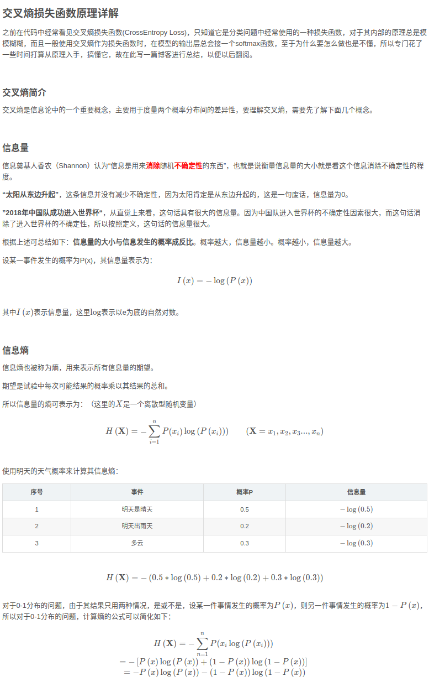

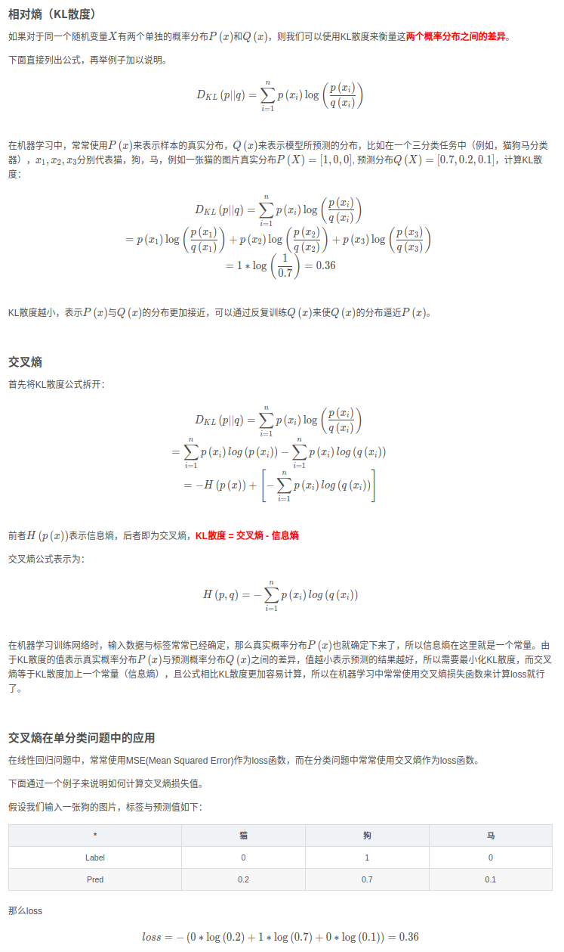
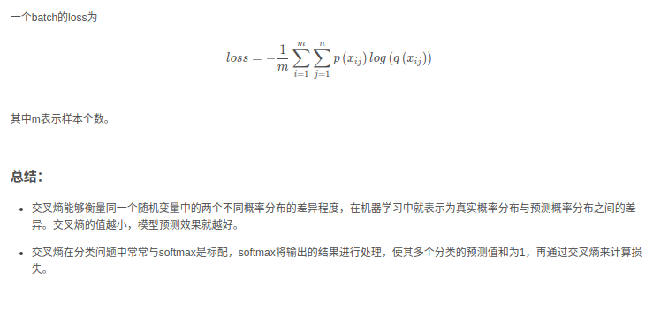

模型选择经验：
- 一个普遍的事实是，采用领域相关的文本特征在效果上会比采用新的机器学习方法获得更大的提升。
- Jackson和Moulinier（2002年）指出：“对数据的理解是分类成功的关键之一”。
- 当面对一个具体的分类需求时，第一个要问的问题是：训练数据（已准确标注的数据）有多少？如果有足够的时间用于系统实现的话，那么大部分时间可能要花在数据的准备上。
- 一个通用的经验法则是，训练数据规模每增加一倍，那么分类器的效果将得到线性提高。
- 如果具有极大规模的数据，那么分类器的选择也许对最后的效果没有什么影响。在这种情况下，一般可以从训练模型扩展性和运行效率这两方面来选择分类算法。
- 从特征选择上下功夫，比如抽取短语特征。比如将实体特征（ISBN号，化学式等）按照类别统一编号。
- 在没有标注数据的情况下，一般首先采用编制规则的方法分类数据。一个基本合理的时间长度是每个类别需要标注两天时间。
- 快速标注数据的方法有bootstraping方法。将分类器有所犹豫的文本交给人工进行标注。
- 在已标注数据较少的情况下，一般采用高偏差低方差的分类器比如朴素贝叶斯分类器，这样可以有效避免过拟合。当然，无论采用何种模型，模型的质量始终会因训练数据有限而受到不利影响。
- 快速进行错误纠正的方法是在分类器之上，再建立一个基于布尔规则的分类器（人工干预）
- 对于类别数目很多的分类问题，应当采用多类别分类器比如朴素贝叶斯，或者对类目体系分层以达到性能和效果的提升。

数据集：
GLUE数据集：
https://gluebenchmark.com/tasks
自然语言处理（NLP）主要包括自然语言理解（NLU）和自然语言生成（NLG）。为了让NLU任务发挥最大的作用，来自纽约大学、华盛顿大学等机构创建了一个多任务的自然语言理解基准和分析平台，也就是GLUE（General Language Understanding Evaluation）。
GLUE包含九项NLU任务，语言均为英语。GLUE九项任务涉及到自然语言推断、文本蕴含、情感分析、语义相似等多个任务。像BERT、XLNet、RoBERTa、ERINE、T5等知名模型都会在此基准上进行测试。目前，大家要把预测结果上传到官方的网站上，官方会给出测试的结果。
GLUE的论文为：GLUE: A Multi-Task Benchmark and Analysis Platform for Natural Language Understanding[1]
GLUE的官网为：https://gluebenchmark.com/

GLUE共有九个任务，分别是CoLA、SST-2、MRPC、STS-B、QQP、MNLI、QNLI、RTE、WNLI。如下图图2所示，可以分为三类，分别是单句任务，相似性和释义任务，语义推断
单句 ： 句子是否符合语法 CoLA；影评情感预测 SST-2
相似性 和释义性 ：文本对语义是否相似，互为释义 MRPC，STSB，QQP
语义推断 ：前提，猜想对 MNLI；
问答对QNLI ；
识别文本蕴含：RTE
自然语言推断：（蕴含）WNLI

lmdb:large movie review dataset
SQAuD 1.0 斯坦福问答数据集，QNLI就是在此基础上提取的
SQAuD 1.1
SQAuD 2.0,

https://www.jianshu.com/p/9d2ed8dfb052/
- CoLA(The Corpus of Linguistic Acceptability):纽约大学发布的有关语法的数据集，该任务主要是对一个给定句子，判定其是否语法正确，因此CoLA属于单个句子的文本二分类任务；
- SST(The Stanford Sentiment Treebank)，是斯坦福大学发布的一个情感分析数据集，主要针对电影评论来做情感分类，因此SST属于单个句子的文本分类任务（其中SST-2是二分类，SST-5是五分类，SST-5的情感极性区分的更细致）；
- MRPC(Microsoft Research Paraphrase Corpus)，由微软发布，判断两个给定句子，是否具有相同的语义，属于句子对的文本二分类任务；
- STS-B(Semantic Textual Similarity Benchmark)，主要是来自于历年SemEval中的一个任务（同时该数据集也包含在了SentEval），具体来说是用1到5的分数来表征两个句子的语义相似性，本质上是一个回归问题，但依然可以用分类的方法做，因此可以归类为句子对的文本五分类任务；
- QQP(Quora Question Pairs)，是由Quora发布的两个句子是否语义一致的数据集，属于句子对的文本二分类任务；
- MNLI(Multi-Genre Natural Language Inference)，同样由纽约大学发布，是一个文本蕴含的任务，在给定前提（Premise）下，需要判断假设（Hypothesis）是否成立，其中因为MNLI主打卖点是集合了许多不同领域风格的文本，因此又分为matched和mismatched两个版本的MNLI数据集，前者指训练集和测试集的数据来源一致，而后者指来源不一致。该任务属于句子对的文本三分类问题。
- QNLI（Question Natural Language Inference)，其前身是SQuAD 1.0数据集，给定一个问句，需要判断给定文本中是否包含该问句的正确答案。属于句子对的文本二分类任务；
- RTE(Recognizing Textual Entailment)，和MNLI类似，也是一个文本蕴含任务，不同的是MNLI是三分类，RTE只需要判断两个句子是否能够推断或对齐，属于句子对的文本二分类任务；
- WNLI(Winograd Natural Language Inference)，也是一个文本蕴含任务，不过似乎GLUE上这个数据集还有些问题；

OCNLI：原始中国自然语言推论 OCNLI代表原始中国自然语言推论。 它是中文自然语言推理的语料库，它是按照的程序紧密收集的，但具有旨在针对更具挑战性的推理对的增强策略。 我们要强调的是，我们在创建数据集时没有使用人机翻译，因此我们的中文文本是原始的，未经翻译。 OCNLI大约有五万对训练用，三千个用于开发，三千个用于测试。 我们仅发布测试数据，但不发布其标签。

TNEWS
今日头条中文新闻（短文本）分类 数据集
数据集来自今日头条的新闻版块，共提取了15个类别的新闻，包括旅游，教育，金融，军事等。
数据量：训练集(53,360)，验证集(10,000)，测试集(10,000)

MegatronLM，包含83亿参数，比BERT大24倍，比GPT-2大5.6倍。英伟达还宣布打破了实时对话 AI 的记录——耗时53分钟就可以训练出行业标准的BERT模型、2毫秒左右就能对答案做出推断。据悉，英伟达利用模型的并行性，将一个神经网络分割成多个部分，创建了因数据太大无法容纳在单个GPU的训练模型，代码已经开源。

CLUENER2020：
dataset：https://www.cluebenchmarks.com/introduce.html
code：github.com/CLUEbenchmark/CLUENER2020/tree/master/pytorch_version
paper：https://arxiv.org/abs/2001.04351

bert预训练模型 tenserflow转换成 pytorch：
https://huggingface.co/transformers/converting_tensorflow_models.html

pytorch-bert：
https://s3.amazonaws.com/models.huggingface.co/bert/bert-base-uncased-vocab.txt
https://s3.amazonaws.com/models.huggingface.co/bert/bert-large-uncased-vocab.txt
https://s3.amazonaws.com/models.huggingface.co/bert/bert-base-cased-vocab.txt
https://s3.amazonaws.com/models.huggingface.co/bert/bert-large-cased-vocab.txt
https://s3.amazonaws.com/models.huggingface.co/bert/bert-base-multilingual-uncased-vocab.txt
https://s3.amazonaws.com/models.huggingface.co/bert/bert-base-multilingual-cased-vocab.txt
https://s3.amazonaws.com/models.huggingface.co/bert/bert-base-chinese-vocab.txt

https://s3.amazonaws.com/models.huggingface.co/bert/bert-base-uncased.tar.gz
https://s3.amazonaws.com/models.huggingface.co/bert/bert-large-uncased.tar.gz
https://s3.amazonaws.com/models.huggingface.co/bert/bert-base-cased.tar.gz
https://s3.amazonaws.com/models.huggingface.co/bert/bert-large-cased.tar.gz
https://s3.amazonaws.com/models.huggingface.co/bert/bert-base-multilingual-uncased.tar.gz
https://s3.amazonaws.com/models.huggingface.co/bert/bert-base-multilingual-cased.tar.gz
https://s3.amazonaws.com/models.huggingface.co/bert/bert-base-chinese.tar.gz

交叉熵：
用估计分布来表示真实分布的平均编码长度
KL（PQ）散度 = 交叉熵 – 信息熵，固定的dataset信息熵是固定的，KL散度表示q（估计分布）和p（真实分布）的差距

softmax：

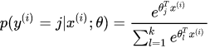

Label Smoothing：
当我们将交叉熵损失应用于分类任务时，我们期望真正的标签是1，而其他的是0。换句话说，我们毫不怀疑真实的标签是真实的，而其他的则不是。总是这样吗?也许不是。许多手动注释是多个参与者的结果。他们可能有不同的标准。他们可能会犯一些错误。毕竟他们是人。因此，我们所坚信的基本真理可能是错误的。
一个可能的解决办法是放松我们对标签的信心。例如，我们可以稍微降低损失目标值，从1降低到0.9。很自然地，我们为其他的目标值增加了0。这个想法被称为Label Smoothing。
If label_smoothing is nonzero, smooth the labels towards 1/num_classes: new_onehot_labels = onehot_labels * (1 - label_smoothing) + label_smoothing / num_classes
这是什么意思?
假设你在训练一个二元分类模型。你的标签应该是0 - cat, 1 - not cat。
现在，假设label_smoothing= 0.2
利用上面的方程，我们得到:
new_onehot_labels = [0 1] * (1 — 0.2) + 0.2 / 2 =[0 1]*(0.8) + 0.1
new_onehot_labels = [0.9 0.1]
这些是软标签，而不是硬标签，即0和1。当出现错误预测时，这将最终降低您的损失，随后，您的模型将在较小程度上惩罚和学习错误。（不希望模型对其预测结果过度自信.）
本质上，标签平滑将帮助您的模型围绕错误的标签数据进行训练，从而提高其健壮性和性能。（标签平滑可以降低模型的可信度，并防止模型下降到过拟合所出现的损失的深度裂缝里.

设置vscode workbench 字体大小：
在我们设置vscode工作区字体大小后，发现侧边栏（目录树）部分字体大小并没有改变，这就需要我们单独设置侧边栏字体大小
解决办法：
  - 在 vscode 安装目录下，找到 workbench.desktop.main.css 文件
    - mac：/Users/Downloads/Visual Studio Code.app/Contents/Resources/app/out/vs/workbench/workbench.desktop.main.css
  - 在 workbench.desktop.main.css 中搜索 .monaco-workbench .part>.content ，修改对应的字体大小
  - 重启 vscode，就可以看到侧边栏字体大小发生了改变

NLP任务分类：

 | 任务大类 | 任务 数据集 | 模型
1 | 文本分类问题  sentence-level | 单句分类 glue（CoLA、SST-2）  （语言可接受性、情感分析）  两句分类 glue（MRPC、STSB等7个任务）  （文本相似性、文本推理，两类） | BERT
2 | 序列标注问题  token-level tasks | 中文分词  词性标注  命名实体识别 CLUENER2020（有对应代码和论文） | 概率图模型  Bi-RNN+CRF  Bi-LSTM+CRF  BERT+CRF
3 | 文本生成问题  token-level tasks | 问答任务 SQuAD v1.1、SQuAD v2.0  翻译 WMT14 English-French、  WMT14 English-German  摘要提取  文章、诗歌生成  图片、声音文本转换 | seq2seq  transformer  BERT  BART

序列包括时间序列以及general sequence，但两者无异。连续的序列在分析时也会先离散化处理。
常见的序列有如：时序数据、本文句子、语音数据、等等。
常见的序列问题有：
- 拟合、预测未来节点（走势分析，如股票预测、销量预测等）
- 判定序列所属类别，即分类问题（如语音识别，判断声音序列所属来源）
- 判定序列中各个节点的类别，即序列标注问题

-----------------------
序列包括时间序列以及general sequence，但两者无异。连续的序列在分析时也会先离散化处理。常见的序列有如：时序数据、本文句子、语音数据、等等。常见的序列问题有：
- 拟合、预测未来节点（走势分析，如股票预测、销量预测等）
- 判定序列所属类别，即分类问题（如语音识别，判断声音序列所属来源）
- 判定序列中各个节点的类别，即序列标注问题
我们讨论的是序列标注问题。可以看到，常见的机器学习算法，无论是分类还是回归，都是给定了一个处理对象，然后给定一个整体的标签。而序列标注问题是针对一个处理对象（即序列）对其中的各个部分贴标签，这在处理思路上是完全不同的。传统的序列标注问题主要是用概率图模型求解，而近年来，随着深度学习的发展，适用于序列问题建模的RNN类模型大放异彩。本篇将介绍概率图和RNN-Based的两大类模型。
NLP中的序列标注问题
自然语言处理中，由于主要处理对象是语言，在以句子为单位进行处理时，很自然的就对应到了状态图。句子中不同的“词”（其实是句子中基本元素，可能是词、字或其它语素）就对应着序列的各个节点。句子中各个“词”的出现时有先后关系的，正如说话的过程有的话先说出来有的后说处理，因此这种序列又天然的可以用时间作为序列的测度。所以NLP中的问题通常建模为时间序列问题。许多NLP问题都可以转化为序列标注问题，常见的如：
- 中文分词（Chinese Word Segmentation）：将给定句子切分为具有合理语义的词序列。在分词问题中，序列节点的“词”对应为句子中的每个字，节点的标签空间为{B,I,E,S}。B表示这个字是某个词的开头，I表示这个字是某个词的中间部分，E表示这个字是某个词的结尾，S表示这个字单独成词。每个字最终都会打上对应标签，最终根据标签序列来确定分词结果。
- 词性标注（Part-of-Speech Tagging）：给定已分词的句子，将句子中的所有词标记词性。这里的“词”对应的就是已分词的词序列中的词，节点的标签空间为词性标记空间如{noun,verb,adj,…}。每个词最终都会打上词性标签。
- 命名实体识别（Named Entity Recognition）：找出给定句子中的命名实体（常见的有人名、地名、机构名）。NER问题中，序列节点的“词”对应为句子中的每个字，节点的标签空间为{B,I,E,O}。B表示这个字是某个命名实体的开头，I表示这个字是某个命名实体的中间部分，E表示这个字是某个命名实体的结尾，O表示这个字不属于命名实体部分。根据最后的标签序列确定识别结果。

Automatic speech recognition  CCG supertagging  Common sense  Constituency parsing  Coreference resolution  Dependency parsing  Dialogue  Domain adaptation  Entity linking  Grammatical error correction  Information extraction  Language modeling  Lexical normalization  Machine translation  Multi-task learning  Multi-model  Named entity recognition  Natural language inference  Part-of-speech tagging  Queation answering  Relation prediction  Relationship extraction  Semantic textual similarity  Semantic parsing  Semantic role labeling  Sentiment analysis  Shallow syntax  Simplification  Stance detection  Summarization  Taxonomy learning  Temporal processing  Text classification  Word sense disambiguation | 自动语音识别  CCG超级标记  常识  选区分析  共指分辨  依赖解析  对话  域适配  实体链接  语法错误纠正  信息提取  语言建模  词汇规范化  机器翻译  多任务学习  多模型  命名实体识别  自然语言推理  词性标注  问答  关系预测  关系抽取  语义文本相似度  语义分析  语义角色标注  情绪分析  浅语法  简化  姿态检测  总结  分类学习  时间处理  文本分类  词义消歧

Noisy Channel Model:
Noisy Channel Model其实就是指的下面这个公式：
P(text|source)=P(source|text)P(text)P(source)
因为P（source）是一个固定的值，所以又可以写成：
P(text|source)∝P(source|text)P(text)
在上式中，source是一个信号源，text是我们需要转换成的文本，例如在拼写纠错中，source是输入的单词，text是正确的单词；在机器翻译中，source是待翻译的语言，text是翻译的目标语言；语音识别中，source是语音信号，text是对应的文本。很容易理解， P(source|text)可以看成是文本和信号的相似度，称为“翻译模型”或者“识别模型”，例如，在拼写纠错中，P(source|text)可以表示编辑距离，或者可以表示，当一个人想要输入text结果输入成了source的概率。而P(text)可以看成text这个文本是否常见，例如，在拼写纠错中，我们要寻找输入单词对应的正确的单词，除了需要和输入单词的编辑距离越小越好，还需要正确单词越常见越好。例如，如果有个人输入“jappy”，那么他有可能是想输入“happy”，也有可能是想输入“pappy”，虽然“happy”，“pappy”和“jappy”的编辑距离一样，但是由于happy更常用，所以正确单词是happy更有可能。P(text)就是衡量文本的正确性或者常用概率的，称为“语言模型”
其一个具体的应用就是在前面写到的拼写纠错。在拼写纠错中，
P(正确单词|输入单词)∝P(输入单词|正确单词)P(正确单词)

BPE，（byte pair encoder）字节对编码，也可以叫做digram coding双字母组合编码，主要目的是为了数据压缩，算法描述为字符串里频率最常见的一对字符被一个没有在这个字符中出现的字符代替的层层迭代过程。具体在下面描述。该算法首先被提出是在Philip Gage的C Users Journal的 1994年2月的文章“A New Algorithm for Data Compression”。

算法过程
这个算法个人感觉很简单，下面就来讲解下：

比如我们想编码：

aaabdaaabac

我们会发现这里的aa出现的词数最高（我们这里只看两个字符的频率），那么用这里没有的字符Z来替代aa：

ZabdZabac

Z=aa

此时，又发现ab出现的频率最高，那么同样的，Y来代替ab：

ZYdZYac

Y=ab

Z=aa

同样的，ZY出现的频率大，我们用X来替代ZY：

XdXac

X=ZY

Y=ab

Z=aa

最后，连续两个字符的频率都为1了，也就结束了。就是这么简单。

解码的时候，就按照相反的顺序更新替换即可。

BERT SPAN

bleu score
BLEU代表bilingual evaluation understudy，即双语评估替补。所谓替补就是代替人类来评估机器翻译的每一个输出结果。

IWSLT: 国际口语翻译系统评测

RoBERTa基本没有什么太大创新，主要是在BERT基础上做了几点调整： 1）训练时间更长，batch size更大，训练数据更多； 2）移除了next predict loss； 3）训练序列更长； 4）动态调整Masking机制。

Mbart：

mBART (Multilingual Denoising Pre-training for Neural Machine Translation)
mBART看名字就明白其实是multilingual版的BART，如果不了解BART，请先阅读BART详解这篇文章

Pre-train & finetune startegy
下图是这篇论文进行Pre-training和Fine-tuning的方式，其中比较有趣的是Pre-training
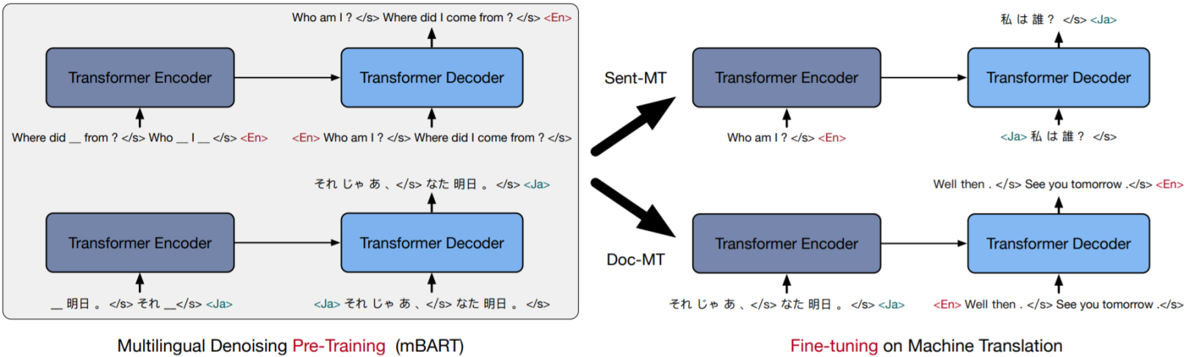

Pre-training
这个阶段只需要一种语言即可，Encoder的输入为Masked token，Decoder的输入为Sentences permutation，每个句子结尾都加上end token</s>，并希望这个Transformer能够顺利还原所有的Masked token以及原始句子的顺序，在Decoder输入句子的前面还添加了Language ID作为模型翻译时的Start token
Masked的做法类似BERT，Sentecen permutaion的做法类似ALBERT中的Sentence Order Prediciton (SOP)。另外，Language ID的做法类似CTRL，告诉模型接下来预测的目标语言是什么，总之就是融合了各篇Paper的优点

Fine-tuning
这个阶段就是用来finetune下游多语言任务。作者分别试验了Sentence和Document的翻译，这两个任务的差别只在于文本长短而已，当然，Document的翻译会相对难一些

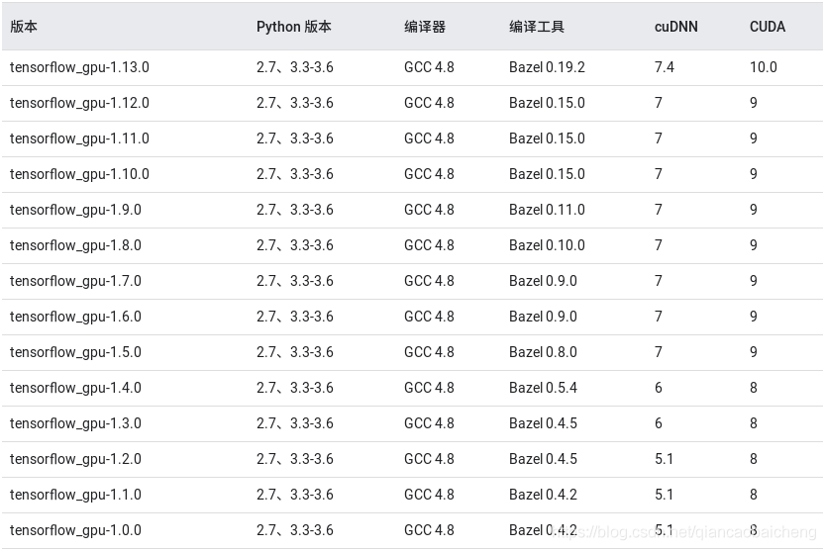

平行/对应语料库（parallel
corpora）是由原文文本及其平行对应的译语文本构成的双语/多语语料库，其对齐程度可有词级、句级、段级和篇级几种。

McCulloch-Pitts Neuron，简称 MCP 神经元或 MP 神经元
MLP 多层感知器网络

BERT 在 33 亿文本的语料上训练语言模型，再分别在不同的下游任务上微调，在11个不同的 NLP 任务均得到了目前为止最好的结果。
不过，在 33 亿文本的语料上预训练一个 BERT 模型的成本是非常大的，谷歌用了 16 个自己的 TPU 集群（一共 64 块 TPU）来训练大号版本的 BERT，一共花了约4天的时间。

Google Translate 采用和以往不同的方法 —— Google 神经机器翻译系统（GNMT）来进行双语翻译。和原来相比，改变了原来基于短语的翻译方法（PBMT），这种方法首先是将输入的句子分解成词和短语，然后对它们进行独立的翻译，所以经常翻出来的英文句子都不像英文句子。

目前常用的一些automatic evaluation metrics
- machine translation
  - BLEU
  - METEOR
- automatic summarization
  - ROUGE

对话响应生成的无监督评估指标：
word overlap-based metrics：
BLEU
METEOR
GOUGE
Embedding-based Metrics：

Embedding Average 通过对组成句子的单词 w 的向量 进行平均来计算句子 C 的向量
Vector Extrema 取句子中的单词在每个维度上的极值计算句子级向量：
Greedy Matching 不计算句子向量，而是直接计算候选句 C 和参考句 r 之间的相似度评分：
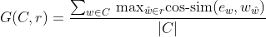
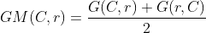
即候选句中的每个单词和参考句中的每个单词的余弦相似度贪婪匹配的平均值，交换候选句和参考句以同样的方式计算，将两种分数的平均作为最终的相似度分数。

PPL
语言模型（Language Model，LM），给出一句话的前k个词，希望它可以预测第k+1个词是什么，即给出一个第k+1个词可能出现的概率的分布p(xk+1|x1,x2,...,xk)。

在报告里听到用PPL衡量语言模型收敛情况，于是从公式角度来理解一下该指标的意义。

Perplexity定义
PPL是用在自然语言处理领域（NLP）中，衡量语言模型好坏的指标。它主要是根据每个词来估计一句话出现的概率，并用句子长度作normalize，公式为

S代表sentence，N是句子长度，p(wi)是第i个词的概率。第一个词就是 p(w1|w0)，而w0是START，表示句子的起始，是个占位符。

这个式子可以这样理解，PPL越小，p(wi)则越大，一句我们期望的sentence出现的概率就越高。

还有人说，Perplexity可以认为是average branch factor（平均分支系数），即预测下一个词时可以有多少种选择。别人在作报告时说模型的PPL下降到90，可以直观地理解为，在模型生成一句话时下一个词有90个合理选择，可选词数越少，我们大致认为模型越准确。这样也能解释，为什么PPL越小，模型越好。

Perplexity另一种表达
好像在讲到unigram时，常常用到PPL的这种形式，从表达式上看和前面的意义是一样的，只不过wi不再是单个词，它表示第i个bigram或其他单位量。

Perplexity的影响因素
这些是听报告了解的：
1. 训练数据集越大，PPL会下降得更低，1billion dataset和10万dataset训练效果是很不一样的；
2. 数据中的标点会对模型的PPL产生很大影响，一个句号能让PPL波动几十，标点的预测总是不稳定；
3. 预测语句中的“的，了”等词也对PPL有很大影响，可能“我借你的书”比“我借你书”的指标值小几十，但从语义上分析有没有这些停用词并不能完全代表句子生成的好坏。
所以，语言模型评估时我们可以用perplexity大致估计训练效果，作出判断和分析，但它不是完全意义上的标准，具体问题还是要具体分析。

git：
-----------------
工作区 、 暂存区 仓库 版本库（暂存区index 仓库repro）
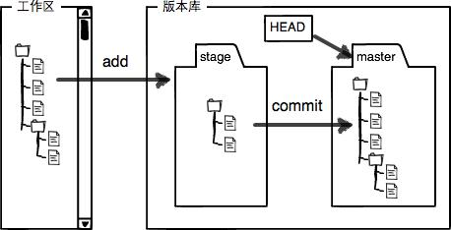

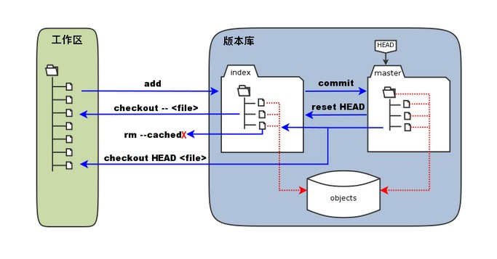

git log
git log -n 查看几次commit
git log -p filename 查看文件修改的内容
git log –stat 只查看文件名
git log –oneline 每次commit只显示一行
git log –filename 查看指定文件的记录
git log --grep str 查看提交信息中包含str的记录
git log –author="John" 查看指定作者的提交

git add
git commit
git reset
git stash
git restore

git commit –amend

git checkout – file 从本地仓库把工作区恢复成最后一次add或者commit的状态
git reset HEAD <file>

git diff 什么参数都不加，默认比较工作区暂存区的差异
git diff --cached [<path>...]比较暂存区与最新本地版本库（
git diff HEAD [<path>...]比较工作区与最新本地版本库。

1. 显示出branch1和branch2中差异的部分
git diff branch1 branch2 --stat
2. 显示指定文件的详细差异
git diff branch1 branch2 具体文件路径
3. 不知道谁提交的多谁提交的少，单纯想知道有什么不一样
git log branch1...branch2

创建分支：
git branch <branchname> 创建分支
git checkout <branchname> 切换分支
git checkout -b <branchname> 创建并切换分支

创建远端分支：
git push origin remotebranch:localbranch 同名
git push origin remotebranch 远程分支和本地分支同名
git push origin :localbranch 删除远程分支

将远端分支与本地分支关联
git branch --set-upstream-to=origin/remote_branch your_branch 手动设置
git checkout -b 本地分支名 origin/远程分支名 创建本地分支时设置

未关联时的git push、git pull
git push <远程主机名> <本地分支名>:<远程分支名>
$ git push
$ git push origin
$ git push origin master 分支名相同则可省略远程分支名
$ git push origin master:master

git pull <远程主机名> <远程分支名>:<本地分支名>
$ git pull
$ git pull origin
$ git pull origin master 与当前分支合并，则可省略本地分支名
$ git pull origin master:brantest

git branch
git branch -a
git branch -r

git branch -d <branchname> 删除分支
git merge <branchname> 合并分支

git merge –abort
git reset –merge

git reset HEAD readme.txt
git checkout-- readme.txt

合并分支
git merge （+ git rebase）
git rebase （+ git merge）

gitrebase失败、或者git merge 失败：
如果您想跳过此补丁，git rebase –continue”
如果您想跳过此补丁，则执行 “git rebase –skip”。
要恢复原分支并停止变基，执行 “git rebase –abort”

正则表达式：
-------------
正则表达式三种模式：贪婪模式、懒惰模式、独占模式
. ?: 告诉引擎匹配前导字符0次或一次。事实上是表示前导字符是可选的。
ii. +: 告诉引擎匹配前导字符1次或多次。
iii. *: 告诉引擎匹配前导字符0次或多次。
iv. {min, max}: 告诉引擎匹配前导字符min次到max次。min和max都是非负整数。如果有逗号而max被省略了，则表示max没有限制；如果逗号和max都被省略了，则表示重复min次。
默认情况下，这个几个特殊字符都是贪婪的，也就是说，它会根据前导字符去匹配尽可能多的内容。这也就解释了为什么在第3部分的例子中，第3步以后的事情会发生了。
在以上字符后加上一个问号（？）则可以开启懒惰模式，在该模式下，正则引擎尽可能少的重复匹配字符，匹配成功之后它会继续匹配剩余的字符串。
如果在以上四种表达式后加上一个加号（+），则会开启独占模式。

docker：
-----------
docker架构：镜像、容器、仓库

容器：
创建容器：docker run -it --name ubuntu-test ubuntu /bin/bash 创建之后自动进入
docker run -itd --name ubuntu-test ubuntu /bin/bash 创建之后不自动进入，后台运行
sudo docker run -tid -v /localdir:/containerdir --name cont_name /bin/bash 挂载目录
sudo docker run -tid -v /localdir:/containerdir --name cont_name --gpus all 16c573 /bin/bash
删除容器：docker rm -f b750bbbcfd88（容器id）

启动容器：docker start b750bbbcfd88
停止容器：docker storp b750bbbcfd88

进入容器：docker exec -ti b750bbbcfd88 / bin/bash
退出容器：exit()

查询容器：docker ps | -a

镜像：
查询镜像：docker images
删除镜像：docker rmi hello-world

更新镜像：
进入容器：执行apt-get update 退出容器
再执行commit命令得到更新的镜像：
sudo docker commit -m="has update" -a="runoob" e218edb10161 runoob/ubuntu:v2

特殊参数：
sudo docker run -itd -v /containerdir:/localdir --pid=host --privileged --cap-add=ALL --name containerid --gpus all 6974 /bin/bash

sudo docker run -it -d -v /dev:/dev -v /usr/src/:/usr/src -v /lib/modules/:/lib/modules -v /usr/local/cuda-10.2:/usr/local/cuda-10.2 -v /home:/home --pid=host --privileged --cap-add=ALL -e CUDA_PATH=/usr/local/cuda-10.2 --gpus all --name sanghui-corex-0.9.4 ecac29c2e46d

命令行：
---------
pwd
apt install gnome-software

lspci | grep -i vga 查看vga显卡信息
lspci | grep -i nivida 查看英伟达显卡信息
nvidia-smi 查看英伟达显卡信息

find path -option [ -print ] [ -exec -ok command {}]
find / -name home 2>/dev/null 过滤掉没有查看权限的文件

locate [-d ][--help][--version][范本样式...]
一般情况我们只需要输入 locate your_file_name 即可查找指定文件。
updatedb
默认情况下 updatedb 每天执行一次。

查 看系统版本信息：
uname -a
lsb_release -a

tree -L 3 -C 查看目录树

ssh hui.sang@ip ssh登录远端
sshfs hui.sang@ip:/dirname ./dirname 将远端文件目录映射到本地
-o nonempty 提示时使用
umount /dirname
电话

docker run -it -v /home/dock/Downloads:/usr/Downloads --name dataVol ubuntu64 /bin/bash

sudo ln -s 源文件 目标文件

which python 查看是否按照python
python 查看python版本信息

cp sourceFile destinationFile 复制文件
cp -R sourceDir destinationDir 复制目录，-R递归复制（若destinationDir存在，则source复制进 dest; 若不存在，则将source复制成dest）
cp /home/sheepcore/Documents/newfile /home/sheepcore/Downloads 复制文件到另一个目录

rpm -qa 查询系统中安装的所有RPM软件包
rpm -q 软件名 查询指定的软件包是否被安装
rpm -qi 软件名 查询系统中已安装的软件包的详细信息
如你要查你的mysql的版本可以用下面的命令：
rpm -qa | grep mysql

cat /etc/apt/sources.list 查看apt源

查看用户id：
[root@localhost ~]# id lamp
uid=501(lamp) gid=501(lamp) groups=501(lamp)

查看有哪些用户：
cat /etc/passwd 第三个参数大于500的为非系统用户
查看当前登录的用户：
whoami

查找包含内容的文件
grep -niwR "xxxx" ./yyy/zzz/*
-n 显示行数
-i 忽略大小写
-w 完整匹配
-R 文件夹

find dir -name name
locate dir name

so conf文件

ldconfig

ldd

nm -D **.so
但这样能看到所有的导出，乱七八糟的很多，筛选用：
nm **.so | grep XX

[root@localhost ~]# touch check
#建立源文件
[root@localhost ~]# ln -s /root/check /tmp/check-soft
#建立软链接文件
[root@localhost ~]# ll -id /root/check /tmp/check-soft
262154 -rw-r--r-- 1 root root 0 6月 19 11:30 /root/check
917507 lrwxrwxrwx 1 root root 11 6月 19 11:31 /tmp/ check-soft -> /root/check
#软链接和源文件的 inode 号不一致，软链接通过 -> 明显地标识出源文件的位置
#在软链接的权限位 lrwxrwxrwx 中，l 就代表软链接文件

sudo docker run -it -d -v /dev:/dev -v /usr/src/:/usr/src -v /lib/modules/:/lib/modules -v /usr/local/cuda-10.2:/usr/local/cuda-10.2 -v /home:/home --pid=host --privileged --cap-add=ALL -e CUDA_PATH=/usr/local/cuda-10.2 --gpus all --name sanghui-corex-0.9.4 ecac29c2e46d

Linux设置和查看环境变量：
环境变量，简要的说，就是指定一个目录，运行软件的时候，相关的程序将会按照该目录寻找相关文件。设置变量对于一般人最实用的功能就是：不用拷贝某些dll文件到系统目录中了，而path这一系统变量就是系统搜索dll文件的一系列路径。

在linux系统下，如果你下载并安装了应用程序，很有可能在键入它的名称时出现“command not found”的提示内容。如果每次都到安装目标文件夹内，找到可执行文件来进行操作就太繁琐了。这涉及到环境变量 PATH 的设置问题，而 PATH的设置也是在linux下定制环境变量的一个组成部分。linux 查看环境变量与设置环境变量在使用过程中很常见，本文整理了一些常用的与环境变量相关的命令。

一、设置变量的三种方法
1 、在 /etc/profile文件中添加变量【对所有用户生效(永久的)】
用VI在文件/etc/profile文件中增加变量，该变量将会对Linux下所有用户有效，并且是“永久的”。
例如：编辑/etc/profile文件，添加CLASSPATH变量
# vi /etc/profile
export CLASSPATH=./JAVA_HOME/lib;$JAVA_HOME/jre/lib
注：修改文件后要想马上生效还要运行# source /etc/profile不然只能在下次重进此用户时生效。
2 、在 用户目录下的.bash_profile文件中增加变量【对单一用户生效(永久的)】
用VI在用户目录下的.bash_profile文件中增加变量，改变量仅会对当前用户有效，并且是“永久的”。 这种方法更为安全，它可以把使用这些环境变量的权限控制到用户级别,这里是针对某一个特定的用户，如果你需要给某个用户权限使用这些环境变量，你只需要修改其个人用户主目录下的.bash_profile文件就可以了。通常.bash_profile和.bashrc认为效果一样，也就是此处在 .bashrc中增加环境变量也行。
例如：编辑guok用户目录(/home/guok)下的.bash_profile
$ vi /home/guok/.bash.profile
添加如下内容：
export CLASSPATH=./JAVA_HOME/lib;$JAVA_HOME/jre/lib
注：修改文件后要想马上生效还要运行$ source /home/guok/.bash_profile不然只能在下次重进此用户时生效。
3 、 终端直接运行export命令定义变量【只对当前shell(BASH)有效(临时的)】
在shell的命令行下直接使用[export 变量名=变量值] 定义变量，
如：$ export HELLO="Hello!"

该变量只在当前的shell(BASH)或其子shell(BASH)下是有效的，shell关闭了，变量也就失效了，再打开新shell时就没有这个变量，需要使用的话还需要重新定义。

二、系统启动读取顺序
/etc/profile，/etc/bashrc 是系统全局环境变量设定
~/.profile，~/.bashrc 用户目录下的私有环境变量设定
当登入系统时候获得一个shell进程时，其读取环境设定档有三步 ：
/etc/profile，
/etc/bashrc
~/.profile，
~/.bashrc
1、首先读入的是全局环境变量设定档/etc/profile，然后根据其内容读取额外的设定的文档，如 /etc/profile.d和/etc/inputrc 。
2、然后根据不同使用者帐号，去其根目录读取~/.bash_profile，如果这读取不了就读取~/.bash_login，这个也读取不了才会读取 ~/.profile，这三个文档设定基本上是一样的，读取有优先关系 。其中，Unbutu默认没有~/.bash_profile文件，可新建。
3、最后在根据用户帐号读取~/.bashrc 。

/etc/environment

三、查看环境变量
1、显示已知的环境变量

如：$ echo $HELLO

echo $JAVA_HOME

2、用env命令显示所有的环境变量

$ env

3、用set命令显示所有本地定义的Shell变量

$ set

4、用unset命令清除环境变量

set可以设置某个环境变量的值。清除环境变量的值用unset命令。如果未指定值，则该变量值将被设为NULL。示例如下：
$ export TEST="Test..." #增加一个环境变量TEST
$ env|grep TEST #此命令有输入，证明环境变量TEST已经存在了
TEST=Test...
$ unset $TEST #删除环境变量TEST
$ env|grep TEST #此命令没有输出，证明环境变量TEST已经存在了

5、用readonly命令设置只读变量

如果使用了readonly命令的话，变量就不可以被修改或清除了。示例如下：
$ export TEST="Test..." #增加一个环境变量TEST
$ readonly TEST #将环境变量TEST设为只读
$ unset TEST #会发现此变量不能被删除
-bash: unset: TEST: cannot unset: readonly variable
$ TEST="New" #会发现此也变量不能被修改
-bash: TEST: readonly variable

watch -n 1 nvidia-smi 实时监控GPU的使用
nvidia-smi -l
nvidia-smi -l 5

ps -aux | grep pid 查看某个进程的信息

ps -elf | grep python

tar -cvf file.tar file1 #file1文件
tar -cvf file.tar file1 file2 #file1，file2文件
tar -cvf file.tar dir #dir目录

tar -xvf examples.tar （解压至当前目录下）
tar -xvf examples.tar -C /path (/path 解压至其它路径)

tar -zcvf file.tgz dir #dir目录
tar -zxvf examples.tar （解压至当前执行目录下）
tar -zxvf examples.tar -C /path (/path 解压至其它路径)

结果输出到屏幕
python test.py
结果输出到文件
python test.py >output.txt
结果同时输出到文件和屏幕
python test.py | tee output.txt

linux大文件的分割与和并
１．分割 -- split命令
可以指定按行数分割和按字节大小分割两种模式。
(1) 按行数分割
$ split -l 300 large_file.txt new_file_prefix
加上-d，使用数字后缀；加上--verbose，显示分割进度：
$ split -l 50000 -d large_file.txt part_ --verbose
(2) 按字节大小分割
$ split -b 10m large_file.log new_file_prefix

２．合并 -- cat命令
$ cat part_* > merge_file.txt

wget 下载：
wget http://10.201.40.22/xxx.zip

wget 上传：
wget --post-data="xxx.zip" http://10.150.9.95/xxx.zip

VI快捷键
vi常用快捷键
1)移动光标
h ：光标左移一个字符
j ：光标上移一个字符
k ：光标下移一个字符
l ：光标右移一个字符
0 ：光标移至行首
$ ：光标移至行尾
H ：光标移至屏幕首行
M ：光标移至屏幕中间
L ：光标移至屏幕最末行
2)插入文本
i ：在光标前插内内容
a ：在光标后插入内容
o ：在所在行的下一行插入新行
O ：在所在行的上一行插入新行
3)删除文本
x：删除光标后面的字符
X：删除光标前面的字符
nx：删除光标后面n个字符
nX：删除光标前面的n个字符
d0：删除光标至行首的内容
d$：删除光标至行尾的内容
dd ：删除整行
ndd ：向下删除n行
4)复制文本
yy ：复制整行
nyy ：复制n行
p ：在所在行下一行粘贴
P ：在所在行上一行粘贴
dd ：剪切
5)查找文本
/pattern ：向下查找
?pattern ：向上查找
n ：顺序查找
N ：反向查找
:s/p1/p2/g ：在当前行，将p1替换成p2
:n1,n2s/p1/p2/g ：将n1至n2行之间的p1替换成p2
6)屏幕翻滚
ctrl+u：向文件首翻半屏
ctrl+d：向文件尾翻半屏
ctrl+f：向文件尾翻一屏
ctrl+b：向文件首翻一屏
7)末行命令
:n1,n2 co n3 ：将n1至n2行复制到n3行的下面
:n1,n2 m n3 ：将n1至n2行剪切至n3行的下面
:n1,n2 d ：将n1至n2行删除
:w 保存
:q 退出
:x 保存并退出
:q! 强制退出
:w! 强制保存
:数字 定位到指定行
:set nu 显示行号
:set nonu 取消行号
u：取消上一次操作

linux：
/lib 系统级别，系统的lib
/usr/lib 程序级别，二进制安装包的lib
/usr/local/lib 用户自定义级别，用户编译的一般放这里

-----------

usr的并不是user的意思，而是unix system resrouces，这一点有助于理解/usr这个子文件系统。
/usr/bin:几乎所有的系统可执行文件都会安装在这里
/usr/local/bin：则是可以存放一些系统用户自己特定的可执行文件，不用担心会被系统升级之类的行为覆盖，破坏，这个目录不是必须的

查看linux版本：
uname -a
lsb_release -a

root@6c586fefccca:/# nvcc -V
nvcc: NVIDIA (R) Cuda compiler driver
Copyright (c) 2005-2019 NVIDIA Corporation
Built on Wed_Oct_23_19:24:38_PDT_2019
Cuda compilation tools, release 10.2, V10.2.89
root@6c586fefccca:/# echo $PATH
/usr/local/nvidia/bin:/usr/local/cuda/bin:/usr/local/sbin:/usr/local/bin:/usr/sbin:/usr/bin:/sbin:/bin
root@6c586fefccca:/# ls /usr/local
bin cuda cuda-10.2 etc games gw_shared_objects include lib man sbin share src
root@6c586fefccca:/#

locale:
locale是linux系统中多语言环境的设置接口，Locale根据计算机用户所使用的语言，所在国家或者地区，以及当地的文化传统所定义的一个软件运行时的语言环境。
通过locale来设置程序运行的不同语言环境，locale由ANSI C提供支持。locale的命名规则为<语言>_<地区>.<字符集编码>，如zh_CN.UTF-8，zh代表中文，CN代表大陆地区，UTF-8表示字符集。在locale环境中，有一组变量，代表国际化环境中的不同设置。

显示默认的语言字符集：
[root@linux265 ~]# locale
查看可用的语言环境：
[root@linux265 ~]# locale -a

ubuntu 修改容器的语言为UTF-8:

1.
locale -a // 看下系统有没有装utf-8语言,需要单独的装下。

使用：
sudo apt-get install language-pack-zh language-pack-zh-base
或者：
apt-get -y install language-pack-zh-hans

2.
locale //看下当前默认语言是否是utf-8
如果不是则修改：
修改 etc/profile文件:
echo "export LC_ALL=zh_CN.UTF-8">> /etc/profile
使环境变量生效:
source /etc/profile
再次输入 locale 发现已经设置成功了

3.可以进入python
import sys
sys.stdout.encoding ，输出为‘utf-8’
其他相关说明：
1.通过在～/.profile 里面设置 export PYTHONIOENCODING=utf-8 不行了。
locale是这样设定的：
1、如果你需要一个纯中文的系统的话，设定LC_ALL= zh_CN.XXXX，或者LANG=zh_CN.XXXX都可以，当然你可以两个都设定，但正如上面所讲，LC_ALL的值将覆盖所有其他的locale设定，不要作无用功。
2、如果你只想要一个可以输入中文的环境，而保持菜单、标题，系统信息等等为英文界面，那么只需要设定 LC_CTYPE＝zh_CN.XXXX，LANG=en_US.XXXX就可以了。这样LC_CTYPE＝zh_CN.XXXX，而LC_COLLATE＝LC_MESSAGES＝……＝ LC_PAPER＝LANG＝en_US.XXXX。
3、假如你高兴的话，可以把12个LC_*一一设定成你需要的值，打造一个古灵精怪的系统： LC_CTYPE＝zh_CN.GBK/GBK(使用中文编码内码GBK字符集)； LC_NUMERIC=en_GB.ISO-8859-1(使用大不列颠的数字系统) LC_MEASUREMEN=de_DE@euro.ISO-8859-15(德国的度量衡使用ISO-8859-15字符集) 罗马的地址书写方式，美国的纸张设定……。估计没人这么干吧。
4、假如你什么也不做的话，也就是LC_ALL，LANG和LC_*均不指定特定值的话，系统将采用POSIX作为lcoale，也就是C locale。

ubuntu安装git：
sudo apt install git-all
生成ssh密钥
ssh-keygen -t rsa

df -lh 查看磁盘使用情况
du -sh 查看问文件夹总大小
du -sh * 查看目录下各子目录总大小
du -s * | sort -nr 查看目录下各子目录总大小并排序

sudo apt-get update 更新源
是同步 /etc/apt/sources.list 和 /etc/apt/sources.list.d 中列出的源的索引,这样才能获取到最新的软件包。
sudo apt-get upgrade 更新已安装的包
sudo apt-get dist-upgrade 升级系统

tmux工具：
tmux new -s <session-name>
tmux attach -t <session-name>
tmux ls

work：
---------------------

root@cad7e97662dc:/# kill -9 32112
root@cad7e97662dc:/# rmmod bi_driver
root@cad7e97662dc:/# lsmod | grep bi_driver
root@cad7e97662dc:/# insmod /usr/local/corex/kernel/bi_driver.ko mem_size=32
root@cad7e97662dc:/# lsmod | grep bi_driver
bi_driver 163840 0
root@cad7e97662dc:/# ixsmi
Timestamp Thu Aug 5 03:08:15 2021
+-----------------------------------------------------------------------------+
| IX-ML: 0.9.4 Driver Version: 1.0 CUDA Version: 10.2 |
|-------------------------------+----------------------+----------------------|
| GPU Name | Board-Id | Clock-SM Clock-Mem |
| Fan Temp Perf Pwr:Usage/Cap| Memory-Usage | GPU-Util Compute M. |
|===============================+======================+======================|
| 0 AIP-BI | 1122668899 | 15158708 0MHz |
| 0 39C P0 0W / 300W | 257MB/16.00GB | 0 0 |
+-------------------------------+----------------------+----------------------+

+-----------------------------------------------------------------------------+
| Processes: GPU Memory |
| GPU PID Process name Usage (MB) |
|=============================================================================|
| No running processes found |

sudo apt update
sudo apt upgrade
sudo apt install --reinstall linux-modules-$(uname -r)
systemctl daemon-reload
systemctl restart docker

watch -n 1 nvidia-smi 每一秒刷新一下gpu占用率

清GPU内存：
env "PATH=$PATH" ixsmi -r -i 3

tensorflow：
tf.ConfigProto()的参数如下：
log_device_placement=True : 是否打印设备分配日志
allow_soft_placement=True ： 如果你指定的设备不存在，允许TF自动分配设备
tf.ConfigProto(log_device_placement=True,allow_soft_placement=True)
在构造tf.Session()时可通过tf.GPUOptions作为可选配置参数的一部分来显示地指定需要分配的显存比例。
per_process_gpu_memory_fraction指定了每个GPU进程中使用显存的上限，但它只能均匀地作用于所有GPU，无法对不同GPU设置不同的上限。

gpu_options = tf.GPUOptions(allow_growth=True)
session = tf.Session(config=tf.ConfigProto(gpu_options=gpu_options, allow_soft_placement=True))

PYTORCH:
--------------
官网：https://pytorch.org/
NV：https://developer.nvidia.com/deep-learning-examples（nv对常用模型的优化）

torch.set_printoptions(threshold=np.inf)

model.train():
在使用pytorch构建神经网络的时候，训练过程中会在程序上方添加一句model.train()，作用是启用batch normalization和drop out。

model.eval():
测试过程中会使用model.eval()，这时神经网络会沿用batch normalization的值，并不使用drop out。

torch.no_grad() 是一个上下文管理器，被该语句 wrap 起来的部分将不会track 梯度。

还可以用 torch.set_grad_enabled()来实现不计算梯度。
def eval():
torch.set_grad_enabled(False)
... # your test code
torch.set_grad_enabled(True)

调试：
大家在测试模型的时候最好使用 pytorch hook, 这样可以在不修改原始模型代码的情况下得到 forward 和 backward 的情况， 例如， 下面的代码可以打印 classifier 中所有 Conv2d 操作的 input 和 output 的 shape， 并且在反向传播时打印每个 Conv2d 操作的输入梯度和输出梯度：

def print_input(module, inp):
if isinstance(module, nn.Conv2d):
print(module, 'input:', tuple(inp[0].shape))

def print_output(module, inp, oup):
if isinstance(module, nn.Conv2d):
print(module, 'output:', tuple(oup[0].shape))

def print_grad(module, grad_in, grad_out):
if module.training and isinstance(module, nn.Conv2d):
grad = grad_in[0]
if grad is None:
return
print(module, f'grad_in min:{torch.min(grad).item()} '
f'max:{torch.min(grad).item()} '
f'min:{torch.min(grad).item()}')
grad = grad_out[0]
if grad is None:
return
print(module, f'grad_out min:{torch.min(grad).item()} '
f'max:{torch.min(grad).item()} '
f'min:{torch.min(grad).item()}')

for idx, m in enumerate(classifier.model.modules()):
m.register_forward_pre_hook(print_input)
m.register_forward_hook(print_output)
m.register_backward_hook(print_grad)
如果 loss 出现 Nan， 可以注册 backward_hook, 查看哪一层的梯度出现了异常， 如果 模型出现 hang 在那里不动的情况， 可以通过 forward_pre_hook 和 forward_hook 分析 hang 在哪个 layer 上，如果想分析模型中各个 layer 的 forward 的时间，可以在 forward_pre_hook 中记录开始时间， 在 forward_hook 中将当前时间减去开始时间， 就可以粗略得到该 layer 的 forward 时间
如果想更精确的统计各个 op 的性能， 可以使用 pytorch 的 profile 工具， https://pytorch.org/tutorials/beginner/profiler.html

CUDA：
提到CUDA driver API，就不得不提一下CUDA runtime API，两者的对比永远是绕不开的话题，网上也有很多相关的文章，这里说一下我的看法。
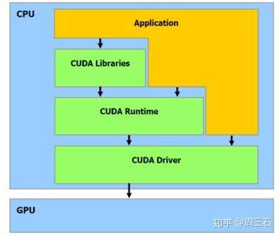

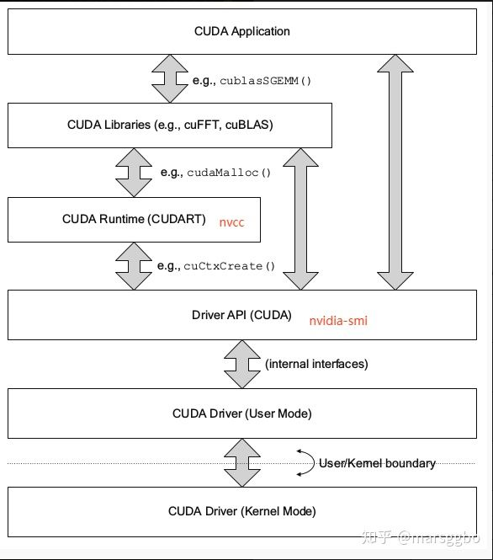
（https://zhuanlan.zhihu.com/p/91334380）

从上图可以简单的看出，Runtime是Driver的“更高级”的Layer。既然如此，自然可以得出很多显而易见的结论：Driver API有着更灵活的控制，也存在更高的性能的可能性，当然也伴随着更复杂的编程。
其实两种API的存在，更多也是历史原因。CUDA首次出现的时候，所提供的就是现在被称为“CUDA driver API”，但很快大家发现这套API过于复杂，很多人只是想launch一个kernel，就要写出很多看起来无关的host代，这也直接导致了CUDA runtime API的开发。在CUDA最初的几个版本中（CUDA 3.0之前），的确存在着一些功能只有driver API可以实现，而runtime无法做到的。但现在嘛，，，CUBLAS、CUFFT等这些CUDA库都已经是基于CUDA Runtime开发的了，对于普通用户来说，CUDA runtime基本可以满足你的所有需求。

----------
----------

2006年，NVIDIA公司发布了CUDA，CUDA是建立在NVIDIA的CPUs上的一个通用并行计算平台和编程模型，基于CUDA编程可以利用GPUs的并行计算引擎来更加高效地解决比较复杂的计算难题。近年来，GPU最成功的一个应用就是深度学习领域，基于GPU的并行计算已经成为训练深度学习模型的标配。目前，最新的CUDA版本为CUDA 9。

GPU并不是一个独立运行的计算平台，而需要与CPU协同工作，可以看成是CPU的协处理器，因此当我们在说GPU并行计算时，其实是指的基于CPU+GPU的异构计算架构。在异构计算架构中，GPU与CPU通过PCIe总线连接在一起来协同工作，CPU所在位置称为为主机端（host），而GPU所在位置称为设备端（device），如下图所示。

这里写图片描述
基于CPU+GPU的异构计算.

可以看到GPU包括更多的运算核心，其特别适合数据并行的计算密集型任务，如大型矩阵运算，而CPU的运算核心较少，但是其可以实现复杂的逻辑运算，因此其适合控制密集型任务。另外，CPU上的线程是重量级的，上下文切换开销大，但是GPU由于存在很多核心，其线程是轻量级的。因此，基于CPU+GPU的异构计算平台可以优势互补，CPU负责处理逻辑复杂的串行程序，而GPU重点处理数据密集型的并行计算程序，从而发挥最大功效。

CUDA是NVIDIA公司所开发的GPU编程模型，它提供了GPU编程的简易接口，基于CUDA编程可以构建基于GPU计算的应用程序。CUDA提供了对其它编程语言的支持，如C/C++，Python，Fortran等语言，这里我们选择CUDA C/C++接口对CUDA编程进行讲解。开发平台为Windows 10 + VS 2013，Windows系统下的CUDA安装教程可以参考这里。

torch.distributed.get_rank()
返回当前进程的排名。
Rank是分配给分布式组中每个进程的唯一标识符。它们总是连续的整数，范围从0到world_size。
torch.distributed.get_world_size()
返回分布式组中的进程数。
os.environ['CUDA_VISIBLE_DEVICES']来限制使用的GPU个数, 例如我要使用第0和第3编号的GPU, 那么只需要在程序中设置:
os.environ['CUDA_VISIBLE_DEVICES'] = '0,3'
此命令有时候不生效，把它放到第一个 import torch 之前就好了

在训练模型中，为了加速训练过程，往往会使用多块GPU设备进行并行训练（甚至多机多卡的情况）。如下图所示，常见的多GPU的使用方法有以下两种（但不局限于以下方法）：

model parallel，当模型很大，单块GPU的显存不足以放下整个模型时，通常会将模型分成多个部分，每个部分放到不同的GUP设备中（下图左侧），这样就能将原本跑不了的模型利用多块GPU跑起来。但这种情况，一般不能加速模型的训练。
data parallel，当模型不是很大可以放入单块GPU时，可以将模型复制到多块GPU上，进行并行加速训练（下图右侧）。这种情况更常见，本文也是以data parallel来进行讲解。

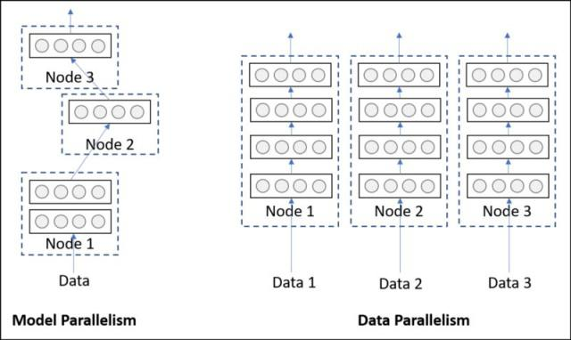

Pytorch中提供的两种多GPU训练方法
在Pytorch当中，提供了两种多GPU的训练方法，一种是DaraParallel一种是DistributedDataParallel，前者是官方较早提供的一种方法，后者是现在官方比较推荐的一种方法。本文也主要是讲DistributedDataParallel。下图是我从官方教程中截取的一段对比这两种方法的文献。
首先DataParallel是单进程多线程的方法，并且仅能工作在单机多卡的情况。而DistributedDataParallel方法是多进程，多线程的，并且适用与单机多卡和多机多卡的情况。即使在在单机多卡的情况下DistributedDataParallell也比DataParallel的速度更快。

使用distributed.launch 启动
python -m torch.distributed.launch –nproc_per_node 16 --use_env train_multi_gpu_using_launch.py

torch.distributed.init_process_group(backend,
init_method=None,
timeout=datetime.timedelta(0, 1800),
world_size=-1,
rank=-1,
store=None)

torch.nn.parallel.DistributedDataParallel(module,
device_ids=None,
output_device=None,
dim=0,
broadcast_buffers=True,
process_group=None,
bucket_cap_mb=25,
find_unused_parameters=False,
check_reduction=False)

torch.utils.data.distributed.DistributedSampler(dataset, num_replicas=None, rank=None)

三种初始化方式：
TCP方式：
python启动 ，
初始化时需要给定rank 和world-size

ENV方式：
python -m torch.distributed.launch 启动，启动时需要给定nproc_per_node、nnodes、node_rank，
初始化时除后端和初始化方式，无需指定任何参数
torch.distributed.launch 会为每个进程自动生成local_rank

每个节点可以有多个进程，每个进程使用一个GPU是目前最快的方式。当然也可以多个进程使用一个GPU，一个进程使用多个GPU。

get_backend()
get_rank()
get_world_size()
is_initialized()

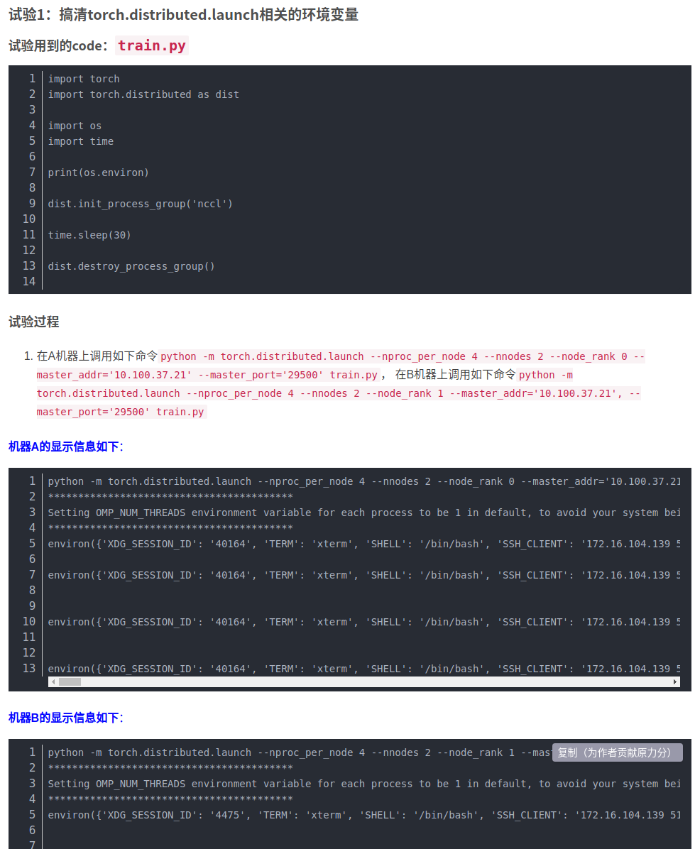

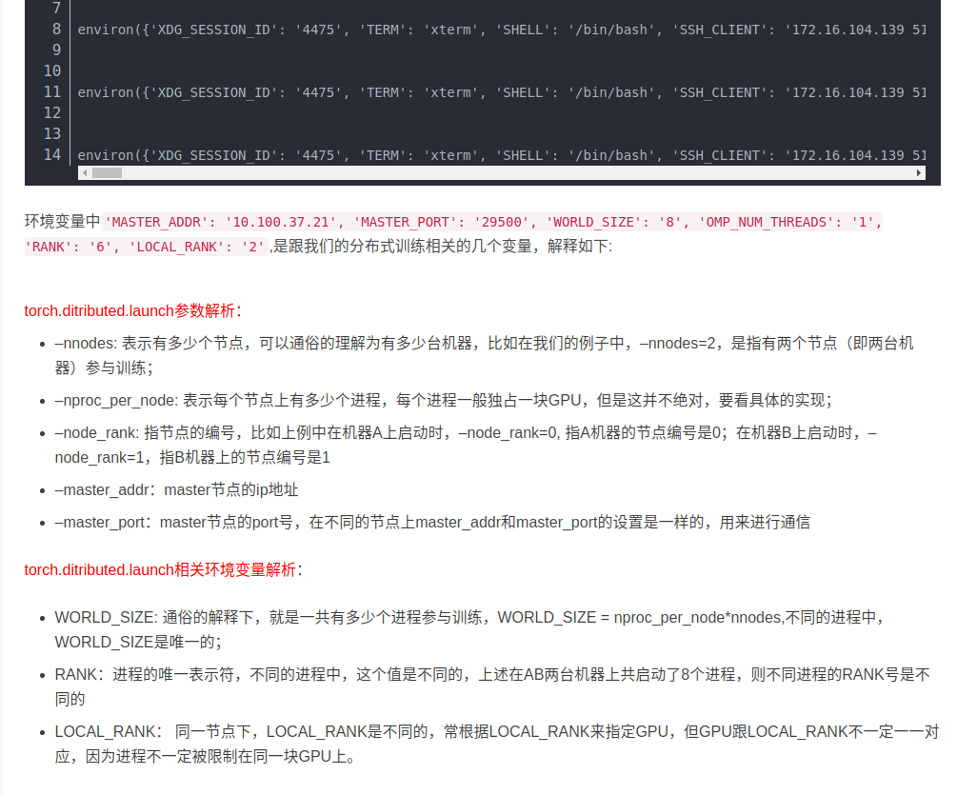

AMP:Automatic mixed precision,
GIL ： 全局解释器锁

1、加载保存的整个模型
torch.save(model,'model.pkl')
...
model = torch.load('model.pkl')
2、加载保存的模型参数
torch.save(model.state_dict(),'model_state_dict.pkl')
...
model.load_state_dict(torch.load('model_state_dict.pkl'))

模型参数保存、加载
model.state_dict()、model.parameters()、model.named_parameters()这三个方法都可以查看Module的参数信息，用于更新参数，或者用于模型的保存。

pytorch 中的 state_dict (), 返回的是一个简单的python的字典对象,将每一层与它的对应参数建立映射关系.(如model的每一层的weights及偏置等等)。这个方法的作用一方面是方便查看某一个层的权值和偏置数据，另一方面更多的是在模型保存的时候使用。
for param_tensor in model.state_dict():
print(param_tensor,'\t',model.state_dict()[param_tensor].size())

model.parameters()，返回的是一个参数的generator，每一个元素是从开头到结尾的参数，parameters没有对应的key名称，是一个由纯参数组成的generator，而state_dict是一个字典，包含了一个key。
for para in model.parameters():
print(para.size()) # 只查看形状

named_parameters() ，返回是一个元组 tuple（名字和参数） 的生成器
for para in model.named_parameters(): #是一个元组 tuple ,元组的第一个元素是参数所对应的名称，第 #二个元素就是对应的参数值
print(para[0],'\t',para[1].size())

python中调用shell命令：
os.system（”ls -al”）

pytorch损失函数：
CrossEntropyLoss combines :nn.LogSoftmax` and :func:`nn.NLLLoss`

assert 条件为false后，抛出异常，停止运行
assert condition
>>> assert 1==0
Traceback (most recent call last):
File "<pyshell#1>", line 1, in <module>
assert 1==0

assert expression [, arguments] （若为false，停止运行，打印后面的字符串arguments）
assert len(lists) >=5,'列表元素个数小于5'

占用显存的数据：
权重：
权重、权重的一阶导数、权重的二阶倒数
中间变量：
中间变量计算完不会回收内存，因为有些中间变量backward()需要使用，内部其实存在引用，python代码中看不到而已
一般中间变量占用显存要远大于权重占的。

获取tensor占用的内存大小：
sys.getsizeof(d.storage())

打印显存使用情况：

def train(model,epochs,data):
for e in range(epochs):
print("1:{}".format(torch.cuda.memory_allocated(0)))
train_epoch(model,data)
print("2:{}".format(torch.cuda.memory_allocated(0)))
eval(model,data)
print("3:{}".format(torch.cuda.memory_allocated(0)))

torch.backends.cudnn.benchmark 这个 GPU 相关的 flag，可能有人会感到比较陌生。在一般场景下，只要简单地在 PyTorch 程序开头将其值设置为 True，就可以大大提升卷积神经网络的运行速度。既然如此神奇，为什么 PyTorch 不将其默认设置为 True？它的适用场景是什么？为什么使用它可以提升效率？

设置 torch.backends.cudnn.benchmark=True 将会让程序在开始时花费一点额外时间，为整个网络的每个卷积层搜索最适合它的卷积实现算法，进而实现网络的加速。适用场景是网络结构固定（不是动态变化的），网络的输入形状（包括 batch size，图片大小，输入的通道）是不变的，其实也就是一般情况下都比较适用。反之，如果卷积层的设置一直变化，将会导致程序不停地做优化，反而会耗费更多的时间。

torch.nn.init.normal(tensor, mean=0, std=1)
从给定均值和标准差的正态分布N(mean, std)中生成值，填充输入的张量或变量
参数：
tensor – n维的torch.Tensor
mean – 正态分布的均值
std – 正态分布的标准差
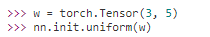

torch.nn.init.constant(tensor, val)
用val的值填充输入的张量或变量
参数：
tensor – n维的torch.Tensor或autograd.Variable
val – 用来填充张量的值
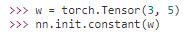

torch.cuda.empty_cache():
Pytorch已经可以自动回收我们不用的显存，类似于python的引用机制，当某一内存内的数据不再有任何变量引用时，这部分的内存便会被释放。但有一点需要注意，当我们有一部分显存不再使用的时候，这部分释放的显存通过Nvidia-smi命令是看不到的，举个例子：
device = torch.device('cuda:0')
# 定义两个tensor
dummy_tensor_4 = torch.randn(120, 3, 512, 512).float().to(device) # 120*3*512*512*4/1000/1000 = 377.48M
dummy_tensor_5 = torch.randn(80, 3, 512, 512).float().to(device) # 80*3*512*512*4/1000/1000 = 251.64M

# 然后释放
dummy_tensor_4 = dummy_tensor_4.cpu()
dummy_tensor_2 = dummy_tensor_2.cpu()
# 这里虽然将上面的显存释放了，但是我们通过Nvidia-smi命令看到显存依然在占用
torch.cuda.empty_cache()
# 只有执行完上面这句，显存才会在Nvidia-smi中释放
1234567891011
Pytorch的开发者也对此进行说明了，这部分释放后的显存可以用，只不过不在Nvidia-smi中显示罢了。
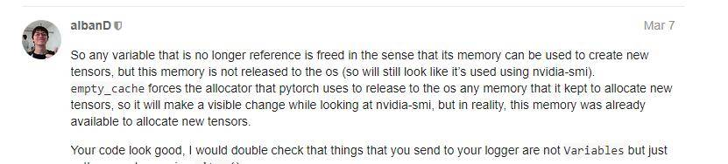

cuda内存管理中：
实际运行中，我们会发现这个队列capacity会有个阈值（这个阈值好像不固定，或者说一定的条件更合适些），当你还没到达这个阈值时不会触发垃圾回收机制
在到达阈值之前，即使先申请的已经释放，后申请的也不会占用之前的缓存，nvidia-smi观察到的内存一直增加的，达到阈值之后，再申请比较小的内存，会占用之前的缓存，
nvidia-smi观察到的内存不变化，若申请的内存较大，超出缓存， nvidia-smi观察到的内存会增加。这中间如果使用torch.cuda.empty_cache()，则会清空缓存，nvidia-smi观察到的仅为实际占用的内存。

apex：
APEX是什么
APEX是英伟达开源的，完美支持PyTorch框架，用于改变数据格式来减小模型显存占用的工具。其中最有价值的是amp（Automatic Mixed Precision），将模型的大部分操作都用Float16数据类型测试，一些特别操作仍然使用Float32。并且用户仅仅通过三行代码即可完美将自己的训练代码迁移到该模型。实验证明，使用Float16作为大部分操作的数据类型，并没有降低参数，在一些实验中，反而由于可以增大Batch size，带来精度上的提升，以及训练速度上的提升。

安装apex

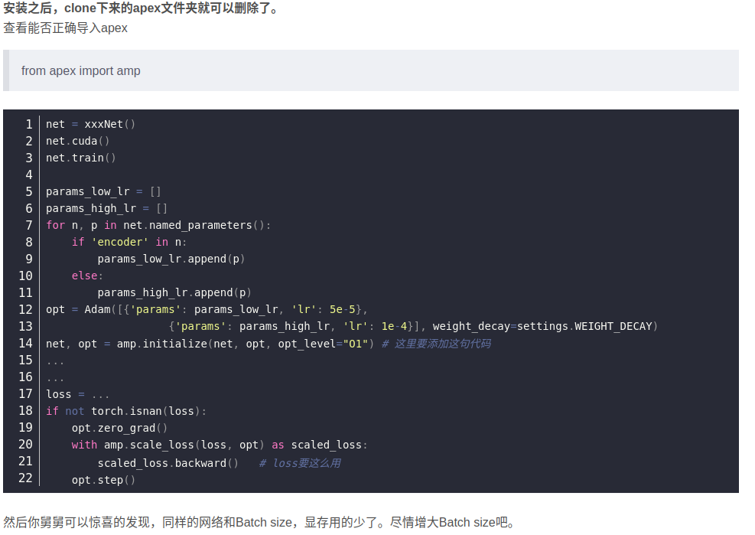
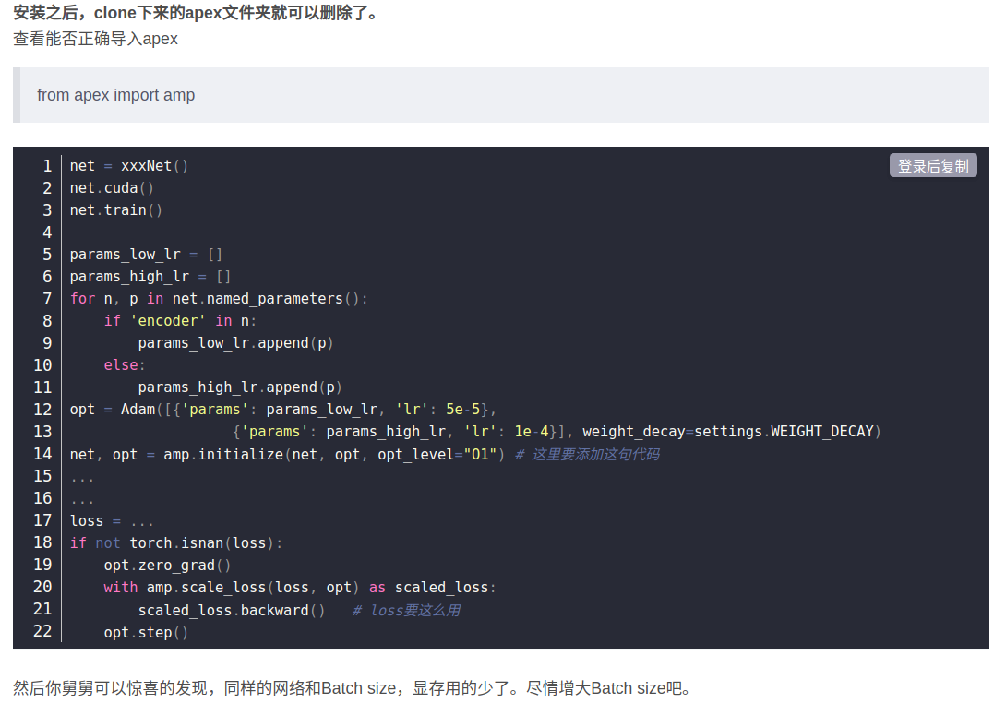
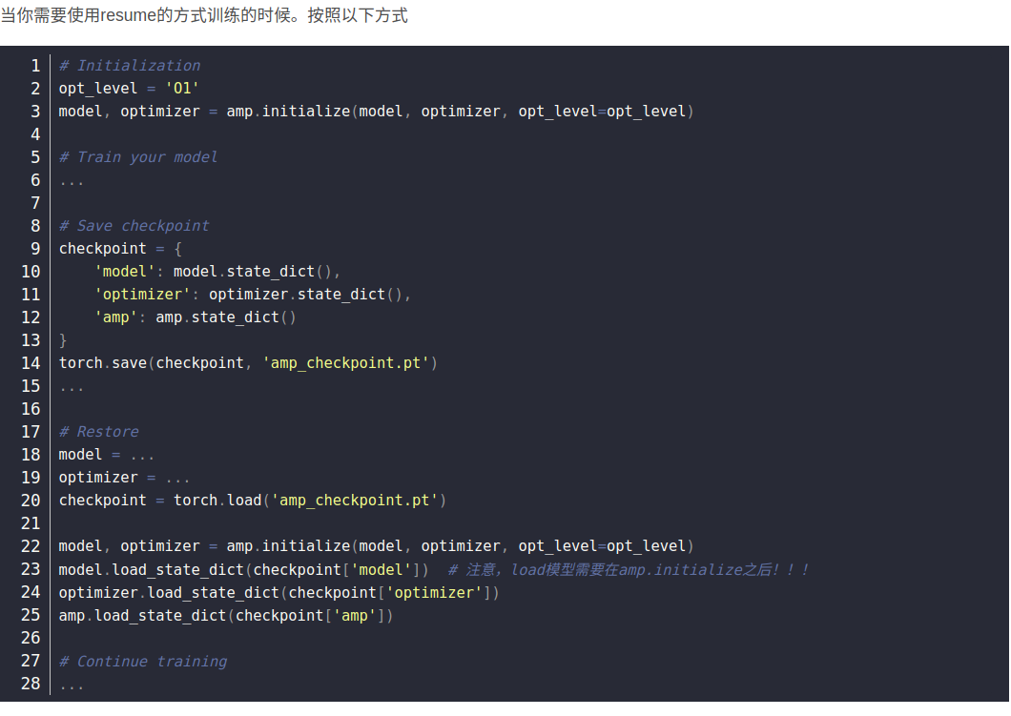
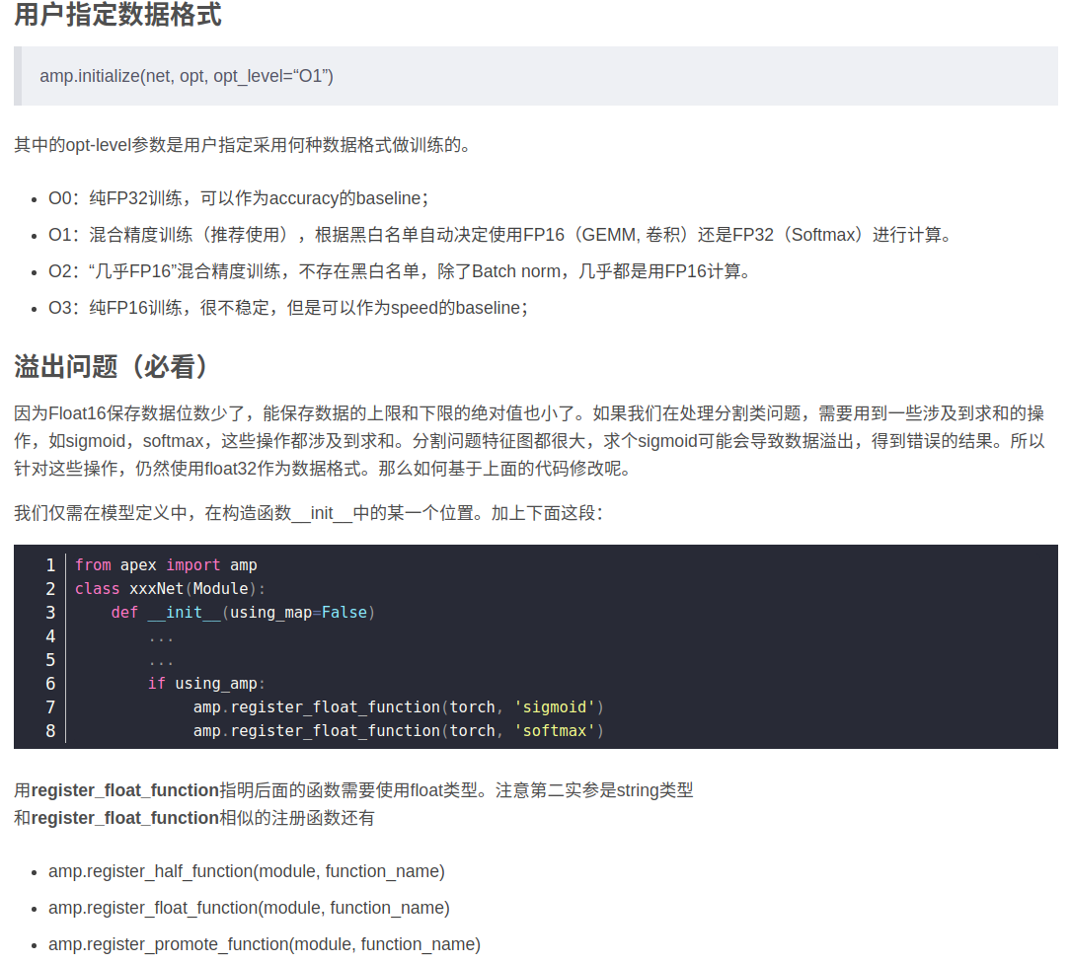

with torch.no_grad()：
xxxx
解决训练时正常，推理时显存爆炸问题

----
《深度学习之pythorch》
最后一层不加激活函数
nn.Linear()
nn.Seqencial()
nn.BatchNormal1d()
nn.Relu()
nn.Sigmoid()

nn.Conv2d()
nn.ReLU()
nn.MaxPool2d()

nn.RNN()
nn.LSTM() (参数大小是RNN×4)
nn.GRU()

nn.Embedding()

print(model)
children()
named_children()
modules()
named_modules()
parameters()
named_parameters()
state_dic()

词嵌入
单词预测（nGram，Cbow）
词性判断（字符增强）

torch 数组维度：
tensor([[[[0.4160, 0.7013], [0.3883, 0.6756]], [[0.6303, 0.0144], [0.1027, 0.8542]]]])
下面对照着括号来看：
最外层的中括号：数组的象征，无论多少维的数组，最外面都有一层中括号，所以最外面的中括号本身并不包含任何维度信息。
第二层：在垂直方向上观察，只有一层，说明该维度长度为1（对应(a,b,c,d)中的a）；
第三层：在垂直方向上观察，有两层，说明该维度长度为2（对应(a,b,c,d)中的b）；
第四层：在垂直方向上观察，由于上一层是有两层的，所以pycharm的输出也非常贴心地分成了上下两块，我们只用看第一块即可，显然也是两层，说明该维度长度为2（对应(a,b,c,d)中的c）；
第五层：也是最内层，随便选中一个中括号，里面是横着排列的，用逗号分隔的2个数，说明该维度长度为2（对应(a,b,c,d)中的d）；

即第2个中括号，属于第1维的元素，...最后的纯数字属于最后一维的元素。

TORCH.UNSQUEEZE
dim=0,表示第1个位置前面（即第1维前面,n个维度就有n+1个位置）插入一个维度，n表示第n+1个位置，即第n维后面，例如维度为[2,3,4],第3维后面插入结果维度就是[2,3,4,1]
dim取值范围[-(n+1),n]
>>> x = torch.tensor([1, 2, 3, 4])
>>> torch.unsqueeze(x, 0)
tensor([[ 1, 2, 3, 4]])
>>> torch.unsqueeze(x, 1)
tensor([[ 1，2],
[ 2],
[ 3],
[ 4]])

TORCH.SQUEEZE：
dim=0表示第1维，取值范围为[-n,n-1]
>>> x = torch.zeros(2, 1, 2, 1, 2)
>>> x.size()
torch.Size([2, 1, 2, 1, 2])
>>> y = torch.squeeze(x)
>>> y.size()
torch.Size([2, 2, 2])
>>> y = torch.squeeze(x, 0)
>>> y.size()
torch.Size([2, 1, 2, 1, 2])
>>> y = torch.squeeze(x, 1)
>>> y.size()
torch.Size([2, 2, 1, 2])

tensor.view(-1)
import torch
a = torch.randn(3,5,2)
print(a)
print(a.view(-1))

tensor([[[-0.6887, 0.2203],
[-1.6103, -0.7423],
[ 0.3097, -2.9694],
[ 1.2073, -0.3370],
[-0.5506, 0.4753]],

[[-1.3605, 1.9303],
[-1.5382, -1.0865],
[-0.9208, -0.1754],
[ 0.1476, -0.8866],
[ 0.4519, 0.2771]],

[[ 0.6662, 1.1027],
[-0.0912, -0.6284],
[-1.0253, -0.3542],
[ 0.6909, -1.3905],
[-2.1140, 1.3426]]])
tensor([-0.6887, 0.2203, -1.6103, -0.7423, 0.3097, -2.9694, 1.2073, -0.3370,
-0.5506, 0.4753, -1.3605, 1.9303, -1.5382, -1.0865, -0.9208, -0.1754,
0.1476, -0.8866, 0.4519, 0.2771, 0.6662, 1.1027, -0.0912, -0.6284,
-1.0253, -0.3542, 0.6909, -1.3905, -2.1140, 1.3426])

torch.stack：
插入维度，dim与维度的映射同UNSQUEEZE。
dim=0代表第1个位置，即第一个维度之前，范围为[-(n+1),n]

# 假设是时间步T1的输出
T1 = torch.tensor([[1, 2, 3],
[4, 5, 6],
[7, 8, 9]])
# 假设是时间步T2的输出
T2 = torch.tensor([[10, 20, 30],
[40, 50, 60],
[70, 80, 90]])
print(torch.stack((T1,T2),dim=0).shape)
print(torch.stack((T1,T2),dim=1).shape)
print(torch.stack((T1,T2),dim=2).shape)

--》

torch.Size([2, 3, 3])
torch.Size([3, 2, 3])
torch.Size([3, 3, 2])

torch.cat
dim=0表示第1维，取值范围为[-n,n-1]
# 假设是时间步T1的输出
T1 = torch.tensor([[1, 2, 3],
[4, 5, 6],
[7, 8, 9]])
# 假设是时间步T2的输出
T2 = torch.tensor([[10, 20, 30],
[40, 50, 60],
[70, 80, 90]])
print(torch.cat((T1,T2),dim=0).shape)
print(torch.cat((T1,T2),dim=1).shape)
# print(torch.cat((T1,T2),dim=2).shape)
# print(torch.stack((T1,T2),dim=3).shape)

print(torch.cat((T1,T2),dim=0))
print(torch.cat((T1,T2),dim=1))
# print(torch.cat((T1,T2),dim=2))

# 假设是时间步T1的输出
T1 = torch.tensor([[1, 2, 3],
[4, 5, 6],
[7, 8, 9]])
# 假设是时间步T2的输出
T2 = torch.tensor([[10, 20, 30],
[40, 50, 60],
[70, 80, 90]])
print(torch.cat((T1,T2),dim=0).shape)
print(torch.cat((T1,T2),dim=1).shape)
# print(torch.cat((T1,T2),dim=2).shape)
# print(torch.stack((T1,T2),dim=3).shape)

print(torch.cat((T1,T2),dim=0))
print(torch.cat((T1,T2),dim=1))
# print(torch.cat((T1,T2),dim=2))

NumPy 高级索引：
NumPy 比一般的 Python 序列提供更多的索引方式。除了之前看到的用整数和切片的索引外，数组可以由整数数组索引、布尔索引及花式索引。

整数数组索引，结果形状与索引数组形状相同，每个行元素与列元素一一对应，形成一个新元素坐标
布尔索引，结果为1维，索引数组要与原数组相同
花式索引，np.ix_, 切片索引效果相同（不过切片索引需要连续），
每个行元素对应所有列元素，每个列元素也对应所有行元素

numpy中省略号三个点和冒号两个点的区别：
二者功能类似，均为取出维度上的全部元素，区别在于省略号代表余下所有维度，可以代表多个维度，而冒号只代表一个维度
import numpy as np

a = np.arange(8).reshape((2, 2, 2))
print(a)
print(a[0, :])
print(a[0, ...])
print(a[:, 0])
print(a[..., 0])

[[[0 1]
[2 3]]

[[4 5]
[6 7]]]
[[0 1]
[2 3]]
[[0 1]
[2 3]]
[[0 1]
[4 5]]
[[0 2]
[4 6]]

numpy 广播机制：
广播(Broadcast)是 numpy 对不同形状(shape)的数组进行数值计算的方式， 对数组的算术运算通常在相应的元素上进行。

数组操作：

reshape | 不改变数据的条件下修改形状
flat | 数组元素迭代器
flatten | 返回一份数组拷贝，对拷贝所做的修改不会影响原始数组
ravel | 返回展开数组

transpose | 对换数组的维度
ndarray.T | 和 self.transpose() 相同
rollaxis | 向后滚动指定的轴
swapaxes | 对换数组的两个轴

broadcast | 产生模仿广播的对象
broadcast_to | 将数组广播到新形状
expand_dims | 扩展数组的形状
squeeze | 从数组的形状中删除一维条目

concatenate | 连接沿现有轴的数组序列
stack | 沿着新的轴加入一系列数组。
hstack | 水平堆叠序列中的数组（列方向）
vstack | 竖直堆叠序列中的数组（行方向）

split | 将一个数组分割为多个子数组
hsplit | 将一个数组水平分割为多个子数组（按列）
vsplit | 将一个数组垂直分割为多个子数组（按行）

resize | 返回指定形状的新数组
append | 将值添加到数组末尾
insert | 沿指定轴将值插入到指定下标之前
delete | 删掉某个轴的子数组，并返回删除后的新数组
unique | 查找数组内的唯一元素

numpy.rollaxis
numpy.tile

BN如何在不同设备之间同步？
假设batch_size=2，每个GPU计算的均值和方差都针对这两个样本而言的。而BN的特性是：batch_size越大，均值和方差越接近与整个数据集的均值和方差，效果越好。使用多块GPU时，会计算每个BN层在所有设备上输入的均值和方差。如果GPU1和GPU2都分别得到两个特征层，那么两块GPU一共计算4个特征层的均值和方差，可以认为batch_size=4。注意：如果不用同步BN，而是每个设备计算自己的批次数据的均值方差，效果与单GPU一致，仅仅能提升训练速度；如果使用同步BN，效果会有一定提升，但是会损失一部分并行速度。

NCCL问题可以用此debug：
NCCL_DEBUG=INFO

python：
-----------

Ubuntu上安装Python 3.8：
1.使用apt安装
用apt在Ubuntu上安装Python 3.8是一个相对简单的过程，只需几分钟：
01、以root用户或具有sudo访问权限的用户身份运行以下命令，以更新软件包列表并安装必备组件： sudo apt update
sudo apt install software-properties-common
02、将deadsnakes PPA添加到系统的来源列表中： sudo add-apt-repository ppa:deadsnakes/ppa出现提示时，按Enter继续：
03、启用存储库后，请使用以下命令安装Python 3.8： sudo apt install python3.8
4、通过键入以下命令验证安装是否成功： python3.8 --version 输出： Python 3.8.0

至此，Python 3.8已安装在Ubuntu系统上，您可以开始使用它了。

2.源码安装
……

一般：
apt安装到 /usr/bin中
源码安装到/usr/local/bin中

3.卸载python
主要卸载命令：sudo apt-get remove python
卸载残留命令：sudo rm -r /etc/py*
sudo rm -r /usr/bin/py*
sudo rm -r /usr/lib/py*
sudo rm -r /usr/local/lib/py*
sudo rm -r /usr/share/py*
sudo rm -r /usr/share/man/man1/py…
rm -r /usr/local/bin/py*

ubuntu下安装pip：
sudo apt-get install python-pip
或者
sudo apt-get install python3-pip
pip install --upgrade pip 升级pip

Ubuntu 下生成 python环境 生成 和安装文件 requirements.txt:
1.pip install pipreqs
2.然后进入 python 源码所在的目录下，执行：pipreqs ./ ，在当前目录下生成 requirements.txt。
3.如果需要在一个新的环境下重新安装源码需要的依赖包，只需执行：
pip install -r requirements.txt

查看当前python的安装路径
sys.executable
激活退出虚拟环境：
source /xxx/scripts/bin/activate
deactivate
创建虚拟环境：
python3 -m venv /path/to/new/virtual/environment

查询pytorch版本：pip list
查询cuda版本：nvidia-smi，nvcc -V
查询CUDNN版本：
cat /usr/local/cuda/include/cudnn.h | grep CUDNN_MAJOR -A 2
多版本cuda，切换版本：
sudo rm -rf cuda
sudo ln -s /usr/local/cuda-10.1 /usr/local/cuda

查看某个组件的版本：
import torch
torch.__version__

pip安装模块：
pip国内的一些镜像

阿里云 http://mirrors.aliyun.com/pypi/simple/
中国科技大学 https://pypi.mirrors.ustc.edu.cn/simple/
豆瓣(douban) http://pypi.douban.com/simple/
清华大学 https://pypi.tuna.tsinghua.edu.cn/simple/

修改源方法：

临时使用：
可以在使用pip的时候在后面加上-i参数，指定pip源
eg: pip install scrapy -i https://pypi.tuna.tsinghua.edu.cn/simple

永久修改：
linux:
修改 ~/.pip/pip.conf (没有就创建一个)， 内容如下：
[global]
index-url = https://pypi.tuna.tsinghua.edu.cn/simple

windows:
直接在user目录中创建一个pip目录，如：C:\Users\xx\pip，在pip 目录下新建文件pip.ini，内容如下

或者按照网友的建议：win+R 打开用户目录%HOMEPATH%，在此目录下创建 pip 文件夹，在 pip 目录下创建 pip.ini 文件, 内容如下

[global]
timeout = 6000
index-url = https://pypi.tuna.tsinghua.edu.cn/simple
trusted-host = pypi.tuna.tsinghua.edu.cn

查看模块下所有函数：
import requests
dir(requests)
help(requests)

https://blog.konghy.cn/2017/04/24/python-entry-program/
python xxx.py
python -m xxx.py

总结一下：
- 1、 加上 -m 参数时会把当前工作目录添加到 sys.path 中，
而不加时则会把脚本所在目录添加到 sys.path 中。
- 2、 加上 -m 参数时 Python 会先将模块或者包导入，然后再执行

https://blog.csdn.net/u011857683/article/details/81571425
python path
python -m path
(a) 当作文件夹执行的时候，__init__.py 不会被执行。
对于 __main__.py 来说，变量 __package__ 是一个空字符串。
(b) 当作模块执行的时候，会先执行 __init__.py ，再执行 __main__.py 。
对于 __main__.py 来说，变量 __package__ 是 Package 的名字。

__main__.py 文件是一个包或者目录的入口程序。不管是用 python package 还是用 python -m package 运行时，__main__.py 文件总是被执行。

__init__.py 的作用就是相当于把自身整个文件夹当作一个包来管理，
每当有外部import的时候，就会自动执行里面的函数。
利用此文件简化import：https://www.jianshu.com/p/73f7fbf75183

Import:
搜寻目录：
1.当前目录
2.PYTHONPATH
3.python安装目录
都记录在sys.path变量，可print查看

一般使用绝对路径，
如果使用相对路径 “.”,需要保证所在的文件夹为包，并且以模块（包）的方式执行（非最外层执行，或者最外层使用python -m dir（需包含__main__.py）或from path import xxx.py）。

可以添加任意绝对路径到sys.path中：
sys.path.append(os.path.join(os.path.dirname(__file__), '../../../..'))

调用对象名 objname（参数）的形式，相当与调用了__call__

* ** 运算符：
1.乘 乘方
2.函数形参 * ** 具有打包作用
3.函数实参 * ** 具有拆包作用
4.序列解包：a, b, *c = 0, 1, 2, 3 --》c=[1,2]

def summary_student(name, *score, **evaluation):
print("-"*20)
print("必备参数：", name)
print("多余的“值”参数:", score)
print("多余的“键值”参数：", evaluation)
def student(name, age, *args, **kwargs):
print("args变量的值：", args)
print("kwargs变量的值：", kwargs)
summary_student(name, age, *args, **kwargs)

student("张三", 11, 22, [33, 44], {"语文": 55}, score=66, evaluation={"数学": "优"})

"""
输出结果如下：
args变量的值： (22, [33, 44], {'语文': 55})
kwargs变量的值： {'score': 66, 'evaluation': {'数学': '优'}}
--------------------
必备参数： 张三
多余的“值”参数: (11, 22, [33, 44], {'语文': 55})
多余的“键值”参数： {'score': 66, 'evaluation': {'数学': '优'}}
"""

标准输入输出stdin/stdout有缓冲区，所以使用print不能立即打印出来，
python 刷新缓存，实时打印：
print(“hello world”, flush=True)

装饰器：
https://www.runoob.com/w3cnote/python-func-decorators.html

def d(fun):
pass

@d
def f():
pass

字符串格式化：
print("{}:{}".format('192.168.0.100',8888))
print("{server}{1}:{0}".format(8888,'192.168.1.100',server='Web Server Info :'))
print("{0[0]}.{0[1]}".format(('baidu','com')))

dogs=[‘阿黄’,’旺财’,’狼牙’]
print(f“this has {len(dogs)} dogs”)

python字符串前加“u、r、b、f”的作用：
1、字符串前加 “u”
1.1示例
$str_demo = u"hello，中国！"
1
1.2 作用解释：
字符串前加上u进行标记意识就是该字符串会以 Unicode 格式 进行编码，一般用在字符串中有中文字符的时候才会加，原因只要防止因字符串源码储存格式问题，导致再次使用时出现中文乱码。

2、字符串前加 “r”
2.1示例
str_demo = r"^[\d](?P<username>[A-Z][A-Za-z\d]{3, 19})$"
1
2.2 作用解释：
如果字符串中包含转义符号""， 在该字符串前面加上r, 可以将转义字符转化成普通字符，基本上都是用在正则表达式里面。

3、字符串前加 “b”
3.1示例
str_demo = b"<p>Hello Python!</p>"
1
3.2 作用解释：
字符串之前加上b" "前缀表示：将字符串转为bytes 类型。比如网络编程中，服务器和浏览器只认bytes 类型数据，传递数据时需要将字符串转成byte类型进行传递，接收之后再将bytes 类型转成字符串类型。

在 Python3 中，默认编码为unicode，由str类型进行表示。二进制数据使用byte类型表示。
字符串通过编码转换成字节码，字节码通过解码成为字符串
bytes 和 str 的互相转换方式是
字符流转字节流： str.encode('utf-8')
字节流转字符流： bytes.decode('utf-8')

4、字符串前加 “f”
4.1示例
sql = f"insert into fa_articles(id, title, content) values({count}, '{title}', '{content}')"
1
4.2 作用解释：
字符串前增加f标识，则字符串内部支持大括号内的python 表达式，就想示例中的一样，如果提前定义了某个变量，可以在字符串中使用{变量名}的方式引用该变量，也可以使用表达式在{}中进行运算，前提是表达式一定要有一个唯一的返回结果。

-------------------------
bytes 转换为 str
s=str(b, encoding = "utf-8")
s=str(b, encoding = "gbk")

str 转换为 bytes
b=bytes(str1, encoding='utf-8')

一、Unicode 和 UTF-8的爱恨纠葛
Unicode 起到了2个作用：
- 直接支持全球所有语言，每个国家都可以不用再使用自己之前的旧编码了，用unicode就可以了。(就跟英语是全球统一语言一样)
- unicode包含了跟全球所有国家编码的映射关系。
Unicode解决了字符和二进制的对应关系，但是使用unicode表示一个字符，太浪费空间。
例如：利用unicode表示“Python”需要12个字节才能表示，比原来ASCII表示增加了1倍。
由于计算机的内存比较大，并且字符串在内容中表示时也不会特别大，所以内容可以使用unicode来处理，但是存储和网络传输时一般数据都会非常多，那么增加1倍将是无法容忍的！！！
为了解决存储和网络传输的问题，出现了Unicode Transformation Format，学术名UTF，即：对unicode中的进行转换，以便于在存储和网络传输时可以节省空间!
UTF-8： 使用1、2、3、4个字节表示所有字符；优先使用1个字符、无法满足则使增加一个字节，最多4个字节。英文占1个字节、欧洲语系占2个、东亚语系占3个，其它及特殊字符占4个。
UTF-16： 使用2、4个字节表示所有字符；优先使用2个字节，否则使用4个字节表示。
UTF-32： 使用4个字节表示所有字符。
总结：UTF 是为unicode编码 设计 的一种在存储和传输时节省空间的编码方案。
二、字符在硬盘上的存储
首先要明确的一点就是，无论以什么编码在内存里显示字符，存到硬盘上都是2进制（0b是说明这段数字是二进制，0x表示是16进制。0x几乎所有的编译器都支持，而支持0b的并不多）。理解这一点很重要。
存到硬盘上时是以何种编码存的，再从硬盘上读出来时，就必须以何种编码读(开头声明或转换)，要不然就乱了。

1.os.system
该函数返回命令执行结果的返回值，system()函数在执行过程中进行了以下三步操作：
1.fork一个子进程；
2.在子进程中调用exec函数去执行命令；
3.在父进程中调用wait（阻塞）去等待子进程结束。
对于fork失败，system()函数返回-1。
由于使用该函数经常会莫名其妙地出现错误，但是直接执行命令并没有问题，所以一般建议不要使用。

os.system('nvidia-smi | grep 16160MiB')

2.os.popen
popen() 创建一个管道，通过fork一个子进程,然后该子进程执行命令。返回值在标准IO流中，该管道用于父子进程间通信。父进程要么从管道读信息，要么向管道写信息，
返回值是文件对象,本身是非阻塞，但是使用read()或readlines()对命令的执行结果进行读操作可变成阻塞。
tmp = os.popen('nvidia-smi').readlines()
等待时间较长或者返回的内容比较多的时候会阻塞死，因此当前提倡用subprocess代替。

3.subprocess.Popen()
subprocess模块是在2.4版本中新增的，官方文档中描述为可以用来替换以下函数： os.system、os.spawn、os.popen、popen2

1>.
其中subprocess.call用于代替os.system，示例：
import subprocess
returnCode = subprocess.call('adb devices')
print returnCode

2>.
subprocess.Popen的使用

执行结果保存在文件

cmd = "adb shell ls /sdcard/ | findstr aa.png"
fhandle = open(r"e:\aa.txt", "w")
pipe = subprocess.Popen(cmd, shell=True, stdout=fhandle).stdout
fhandle.close()

执行结果使用管道输出

res=subprocess.Popen(cmd,stdout=subprocess.PIPE,stderr=subprocess.PIPE).stdout
print(res.readlines())

读写fast5格式文件：

import numpy as np
import h5py

x = np.arange(100)
with h5py.File('test.h5','w') as f:
f.create_dataset('test_numpy',data=x)
subgroup = f.create_group('subgroup')
subgroup.create_dataset('test_numpy',data=x)
subsub = subgroup.create_group('subsub')

def read_data(filename):
with h5py.File(filename,'r') as f:
def print_name(name):
print(name)
f.visit(print_name)
print('---------------------------------------')
test_numpy = f['test_numpy']
print(type(test_numpy))
subgroup = f['subgroup']
print(type(subgroup))
print('---------------------------------------')
subgroup = f['subgroup']
print(subgroup.keys())
print('---------------------------------------')
dset = f['test_numpy']
print(dset)
print(dset.name)
print(dset.shape)
print(dset.dtype)
print(dset[:])
print('---------------------------------------')

read_data('test.h5')

关键函数 torch.set_printoptions()

torch.set_printoptions(precision=None, threshold=None, edgeitems=None, linewidth=None, profile=None)
1
precision是每一个元素的输出精度，默认是八位；
threshold是输出时的阈值，当tensor中元素的个数大于该值时，进行缩略输出，默认时1000；
edgeitems是输出的维度，默认是3；
linewidth字面意思，每一行输出的长度；
profile=None，修正默认设置。

all() 函数用于判断给定的可迭代参数 iterable 中的所有元素是否都为 TRUE，如果是返回 True，否则返回 False。

------------------
所以，简单而言，partial 函数的功能就是：把一个函数的某些参数给固定住，返回一个新的函数。
def multiply(x, y):
return x * y
def double(x, y=2):

return multiply(x, y)

相当于：

double = partial(multiply, 2)

查看模块安装的位置
import gensim
gensim.__path__

numpy：
import numpy as np
ndarray = np.array([[1,2,3,4,5,6,7,8,9],
[11,12,13,14,15,16,17,18,19],
[21,22,23,24,25,26,27,28,29]
])
# ndarray1 = np.zeros((3,5))
# print(ndarray1)

print(ndarray.ndim)
print(ndarray.shape)
print(ndarray.size)
print(ndarray.itemsize)
print(ndarray.dtype)

print(ndarray[:,1])

parser = argparse.ArgumentParser()
parser.add_argument("--input_dir",
default=None,
type=str,
required=True,
help="The input data dir. Should contain .hdf5 files for the task.")
args = parser.parse_args()

parser.parse_known_args() #可传递非未定义的参数

parser.add_argument_group("Preprocessing")
group.add_argument("-s", "--source-lang", default=None, metavar="SRC",
help="source language")

with patch.object(sys, "argv", testargs):
run_glue.main()

dataclasses.field
dataset: str = field(
default="librispeech", metadata={"help": "Select dataset for training (librispeech, ksponspeech, aishell, lm)"})

torch.manual_seed(opt.seed)
np.random.seed(opt.seed)
random.seed(opt.seed)

import random
# random.seed(0)
a = random.random()
print(a)
a = random.uniform(1.0,100.1)
print(a)
a = random.randint(1,10)
print(a)
a = random.randrange(1,10,3)
print(a)

list1 = [1,2,3,4,5,6,7,8,9]
a = random.choice(list1)
print(a)
random.shuffle(list1)
print(list1)

# 从a-zA-Z0-9生成指定数量的随机字符：
ran_str = ''.join(random.sample(string.ascii_letters + string.digits, 8))
print ran_str

import numpy as np
# np.random.seed(1)
print(np.random.rand(4,3,2)) (0-1之间，形状为（4,3,2）)
print(np.random.randn(2,4)) （随机数据，（形状为（2,4）））
print(np.random.randint(1,size=5)) （0-1之间，前闭后开区间）
print(np.random.random_integers(1,size=(5,5))) 0-1之间，前闭后闭区间）

class LSTM(RNNBase):
def forward
self._flat_weights
_VF.lstm

eval() 函数用来执行一个字符串表达式，并返回表达式的值。
>>>x = 7
>>> eval( '3 * x' )
21

map() 会根据提供的函数对指定序列做映射。

list倒序：
b=a[::-1]

struct and class：
When using List, you can improve performance and reduce memory usage with structs instead of classes. A List of structs is allocated in contiguous memory, unlike a List of classes. This is an advanced optimization. Note that in many cases using structs will actually decrease the performance when they are used as parameters in methods such as those on the List type.

vscode 常用快捷方式：
文件之间切换: Ctrl+Tab

代码行向左或向右缩进: Ctrl+[ 、 Ctrl+]

复制或剪切当前行/当前选中内容: Ctrl+C 、 Ctrl+V

代码格式化: Shift+Alt+F

向上或向下移动一行: Alt+Up 或 Alt+Down

向上或向下复制一行: Shift+Alt+Up 或 Shift+Alt+Down

在当前行下方插入一行: Ctrl+Enter

在当前行上方插入一行: Ctrl+Shift+Enter

问题：
1.ERROR: Cannot uninstall 'PyYAML'. It is a distutils installed project and thus we cannot accurately determine which files belong to it which would lead to only a partial uninstall.

pip install xxx –ignore-installed PyYAML

2.输出到stdoutput出现以下问题：
UnicodeEncodeError: 'ascii' codec can't encode character '\xc7' in position 7: ordinal not in range(128)

3.Python调试-ModuleNotFoundError: No module named '_lzma'
解决如下:pip install backports.lzma
在文件 /usr/local/lib/python3.6/(就是你的正使用的目录下)lzma.py line 27，28行 修改如下
try:
from _lzma import *
from _lzma import _encode_filter_properties, _decode_filter_properties
except ImportError:
from backports.lzma import *
from backports.lzma import _encode_filter_properties, _decode_filter_properties

其他：
编译源码源码安装python前，安装依赖：
sudo apt-get update

apt install -y build-essential cmake curl libssl-dev kmod make vim wget zlib1g-dev libbz2-dev libpython3.6 python3-pip python-openssl libreadline-dev libsqlite3-dev wget llvm libncursesw5-dev xz-utils tk-dev libxml2-dev libxmlsec1-dev libffi-dev liblzma-dev

glob模块是最简单的模块之一，内容非常少。用它可以查找符合特定规则的文件路径名。跟使用windows下的文件搜索差不多。查找文件只用到三个匹配符：””, “?”, “[]”。””匹配0个或多个字符；”?”匹配单个字符；”[]”匹配指定范围内的字符，如：[0-9]匹配数字。
glob.glob
返回所有匹配的文件路径列表。它只有一个参数pathname，定义了文件路径匹配规则，这里可以是绝对路径，也可以是相对路径。下面是使用glob.glob的例子：
import glob
#获取指定目录下的所有图片
print (glob.glob(r"/home/qiaoyunhao/*/*.png"),"\n")#加上r让字符串不转义
#获取上级目录的所有.py文件
print (glob.glob(r'../*.py')) #相对路径

